На тема:

ВЕЛИКОТЪРНОВСКИ УНИВЕРСИТЕТ "СВ. СВ.

КИРИЛ И

МЕТОДИЙ"

ФАКУЛТЕТ ,,МАТЕМАТИКА И ИНФОРМАТИКА”

ДИПЛОМНА РАБОТА



**Системно управление на гравирни устройства**

Дипломант:

Константин Мирославов Петров

Научен ръководител:

доц. д-р Теодор Ангелов Калушков

Специалност: Софтуерно Инженерство

Фак. №: 2109011595

ОКС: бакалавър

Форма на обучение: редовно

Велико Търново

2025

Великотърновски университет “Св.Св.Кирил и Методий”

Факултет Математика и информатика

Катедра “Компютърни системи и технологии”

**Съдържание**

**Въведение** 4

**I.** **Глава първа: Обзор** 5

**II.** **Глава Втора: Видове и Класификация** 6

2.1 Видове CNC машини 6

2.1.1 CNC фрезови машини 6

2.1.2 CNC стругове 6

2.1.3 CNC плазмено режещи машини 7

2.1.4 CNC лазерно режещи и гравиращи машини 7

2.1.5 CNC водоструйно режещи машини 8

2.1.6 CNC машини за електроерозионна обработка (EDM) 8

2.1.7 Многоосови и специализирани CNC машини 8

2.1.8 CNC 3D принтери 9

2.1.9 CNC рутери 9

2.1.10 CNC шлайфове 10

2.2 Лазерен гравьори и как работи той 10

2.2.1 Компоненти 12

2.2.2 Параметри 14

**III.** **Глава Трета: Реализация** 18

3.1 Изготвяне на 3D модел 18

3.1.1 Значение на 3D модела в разработката на CNC машини 18

3.1.2 Избор на CAD софтуер 18

3.1.3 Подход 19

3.1.4 Моделиране на компоненти и използване на готови такива 20

3.1.5 Тестване на елементите чрез симулации 22

3.1.6 Сглобяване на отделните елементи в цялостна машина 23

3.1.7 Тестване на механични сглобки чрез симулации 24

3.2 Избор и изработка на компоненти 24

3.2.1 Избор на готови компоненти 24

3.2.2 Изработка на собствени компоненти 31

3.3 Сглобяване 34

3.3.1 Сглобяване на механични компоненти 35

3.3.2 Сглобяване на електронни компоненти 36

3.4 Софтуерно управление на машината 38

3.4.1 Firmware 38

3.4.2 Контролен софтуер и калибрация 39

3.4.3 Изпращане на G-код 41

3.4.4 Използване на ESP32-CAM за видеонаблюдение 42

**Заключение** 44

**Използвани Ресурси** 45

**Използвана литература:** 45

**Използвани модели:** 46

**Използвани компоненти:** 46

**Въведение**

Развитието на технологиите в последните десетилетия доведе до дълбоки промени в начина, по който се проектират, произвеждат и обработват различни изделия. В центъра на тази трансформация стоят системите с компютърно числово управление (Computer Numerical Control), които предоставят възможност за висока степен на автоматизация, точност и повторяемост при обработката на разнообразни материали. Те се превърнаха в неотменим елемент от съвременното машиностроене, електроника, дизайн, производство на изделия от дърво, метал, пластмаси и други. Особено място сред тях заемат CNC машините, използващи лазерен източник, които позволяват безконтактна, фина и високоскоростна обработка чрез прецизно насочен светлинен лъч.

Лазерната технология се утвърди като предпочитан метод при гравиране и рязане на материали благодарение на нейната гъвкавост, скорост и прецизност. Възможността да се обработват както метали, така и неметални материали като дърво, кожа, акрил, стъкло и хартия, я прави подходяща за широк кръг от приложения – от индустриално производство до арт инсталации, прототипиране и персонализация на продукти. Все по-достъпните цени на компонентите и разпространението на отворени платформи като Arduino отвориха възможност за разработка на самостоятелни CNC системи, което превърна темата в актуална не само за индустриалната, но и за образователната и любителската среда.

Настоящата дипломна работа е посветена на проектирането, изграждането и управлението на CNC машина за лазерно гравиране с две оси. В рамките на проекта се проследява цялостният процес – от анализа на съществуващите технологии, тяхната история и принципи на работа, през избор на конструктивни и електронни компоненти, до реализацията на напълно функционираща система с внедрен софтуерен контрол на базата на GRBL, конфигуриран специално за двуосово управление. Целта е да се постигне ефективно, достъпно и образователно решение, което да отговоря на основните изисквания за точност, надеждност и безопасност.

1. **Глава първа: Обзор**
2. **Глава Втора: Видове и Класификация**

## Видове CNC машини

### CNC фрезови машини

„Един от най-разпространените видове машини с CNC са CNC фрезите, които използват компютърно управление за рязане на различни материали. Фрезите могат да превеждат специфични програми от цифри и букви, за да движат спиндела по няколко начина.“ [16].

“CNC фрезата може да има широка гама от функции, като фрезоване на повърхности, фрезоване на рамене, нарязване на резби, пробиване и струговане. Повечето CNC фрези се предлагат в конфигурации с от три до шест оси. В сравнение с други инструменти фрезите с ЦПУ обикновено са по-големи и по-скъпи. Сред най-разпространените производители са Okuma, HAAS и DMG Mori.“ [16].

“Фрезовите машини с ЦПУ се предлагат с различни оси и ориентации на инструментите, но трите най-разпространени типа са:

* Хоризонтални: Хоризонталният обработващ център има хоризонтален шпиндел, който се движи странично, докато детайлът остава неподвижен. Тази конфигурация позволява стружките да падат вертикално, като ги държи далеч от детайла.
* Вертикални: Вертикалният обработващ център има вертикално ориентиран шпиндел. Детайлът е поставен хоризонтално, което позволява на гравитацията да го държи стабилен и неподвижен.
* Универсален: Спинделът на универсалния център за обработка се движи вертикално и хоризонтално. Повечето универсални центрове за обработка могат да се движат по пет или повече оси, за да обработват сложни детайли и да повишават ефективността.”

[17].

### CNC стругове

„Стругът е CNC машина, която реже детайлите, докато те се въртят. CNC струговете могат бързо да правят прецизни разрези, като използват различни инструменти. CNC струговете са по-прецизни от ръчните стругове, дори и ако тяхната конструкция е подобна. Те често имат по-малко оси от CNC фрезите, така че са по-компактни. Струговете с CNC са снабдени с управление, подобно на това на фрезите с CNC. Те могат да четат както G-код, така и други собствени езици за програмиране. Някои от най-разпространените производители на стругове с ЦПУ включват HAAS, Mori Seiki и Okuma.“ [16].

CNC струговете намират широко приложение в индустриалното производство, особено при обработка на цилиндрични или ротационно симетрични детайли като валове, втулки, шайби и болтове. Те се използват в автомобилната, авиационната, енергийната и медицинската индустрия, където е необходима висока точност и повторяемост. Благодарение на автоматизирания си характер, CNC струговете позволяват непрекъсната работа и значително намаляване на времето за настройка и обработка.

### CNC плазмено режещи машини

„CNC плазмено режеща машина използва горелка за рязане на тежки материали на работната маса. Дюзата на инструмента издухва газ, който се запалва от електрическа искра и се превръща в плазма. Екстремните температури могат лесно да прорежат метали.“ [17].

" Този метод се използва най-често за рязане на тежки материали, като стомана и други видове метал. CNC плазмената резачка работи, като издухва газ с висока скорост от дюза. Тя създава електрическа дъга през газа на повърхността, която се реже. Този процес превръща част от газа в плазма с температури, вариращи от около 10 000 до 50 000 градуса. Плазмата е достатъчно гореща, за да стопи всеки материал, и издухва всеки разтопен метал от мястото на рязане." [16].

### CNC лазерно режещи и гравиращи машини

Лазерните гравьори са CNC устройства, използващи високоинтензивен лазерен лъч за гравиране на повърхността на различни материали – дърво, пластмаса, кожа, стъкло, метал и други. Процесът се управлява цифрово, което позволява висока точност и детайлност на гравираните изображения и текстове.

В зависимост от типа лазер, машините могат да бъдат класифицирани като:

* CO₂ лазерни гравьори – използват газов лазер, подходящи за неметални материали.
* Fiber лазери – работят с висока мощност, подходящи за гравиране върху метали.
* Diode лазери – по-достъпни, но с по-малка мощност, често използвани за хоби и малки серии.

„CNC лазерно режещите машини са подобни на плазмено режещите машини, но вместо това използват лазер. Може да се регулира интензивността на лазера в зависимост от това, което трябва да се оформи.“ [17].

Те намират широко приложение в рекламната индустрия за изработка на табели, логота и декоративни елементи, в производството на опаковки и персонализирани изделия, както и в електрониката за маркировка на компоненти. Благодарение на възможността за безконтактна обработка, лазерните машини минимизират риска от повреди на материала и позволяват работа върху деликатни повърхности.

### CNC водоструйно режещи машини

„CNC водоструйно режещите машини режат или издълбават материали с помощта на вода под високо налягане. Този по-хладен процес е от съществено значение за приложения, при които топлината може да причини повреда, като например при каучук, пяна и пластмаса.“ [17].

„Тези машини използват струя вода под високо налягане, често смесена с абразивни частици, за да режат материали като например метал, камък, керамика и стъкло.“ [16].

За разлика от плазмените или лазерните режещи машини , водните струи не въвеждат топлина в детайла, което ги прави идеални за материали, които могат да бъдат повредени или деформирани от високи температури.

### CNC машини за електроерозионна обработка (EDM)

„Машината за електроерозионна обработка е уникална CNC машина, която използва електрически дъги за рязане и формоване на материали. Тя работи само с проводими материали, обикновено закалени или термично обработени метали.“ [17].

"Електроерозионната обработка, или EDM за кратко, включва създаването на специфична форма в определен материал чрез използване на електрически разряди или искри. При този процес материалът се отстранява от конкретна детайл чрез поредица от повтарящи се електрически разряди между два електрода. Тези електроди са разделени от диелектрична течност, която често получава електрическо напрежение. В тази машина материалът се поставя между два електрода. След това машината изчислява количеството електрически разряд, което всеки електрод трябва да произведе." [16].

### Многоосови и специализирани CNC машини

"Повечето CNC машини имат между две и пет оси и могат да се движат вертикално и хоризонтално по основните оси. Но някои CNC машини обаче имат допълнителни оси, за да изпълняват по-сложни движения." [17].

„Многоосвите машини с CNC са усъвършенствани системи, които могат да движат инструменти или части в четири или повече посоки едновременно. Добавените оси позволяват по-голяма прецизност и възможност за обработване на сложни форми в рамките на една настройка. Често срещаните конфигурации включват 4-осни, 5-осни и дори 6-осни машини, които често се използват в аерокосмическото и високотехнологичното производство.“ [16].

### CNC 3D принтери

3D принтерите са вид CNC машини, които създават триизмерни обекти чрез адитивен процес – добавяне на материал слой по слой върху работната платформа. Те работят по цифров модел, обикновено в STL формат, и използват различни материали – най-често термопластика като PLA и ABS, но също и смоли, метални прахове, композити и дори бетон.

За разлика от останалите CNC машини, които отнемат материал чрез рязане или пробиване (субтрактивен метод), 3D принтерите добавят материал, което ги прави подходящи за изработка на прототипи, сложни геометрии и персонализирани части. Принтерите могат да бъдат базирани на различни технологии, като FDM (fused deposition modeling), SLA (stereolithography) и SLS (selective laser sintering), в зависимост от приложението и използвания материал.

Макар и по-бавно в сравнение с класическите фрези и стругове, 3D принтерите предлагат голяма гъвкавост и ниска производствена цена при малки серии или единични детайли.

“Тези машини са идеални за създаване на прототипи, нестандартни детайли и ниско серийно производство. Обикновено се използват в индустрии като космическата, автомобилната, медицинската и потребителската.” [16].

### CNC рутери

„CNC рутерът изрязва дизайни върху повърхността на плоски, меки материали на работната маса. Инструментът обикновено се движи по осите X, Y и Z и може също да реже, фрезова и пробива.“ [17].

Този тип CNC машина може да реже стомана, дърво, алуминий, композитни материали, пластмаса и пяна.

“CNC рутерът е подобен на CNC фреза. Той може да използва компютърно цифрово управление, за да прокарва траектории на инструмента, които позволяват на машината да функционира. CNC рутерите намаляват отпадъците и увеличават производителността, като произвеждат различни артикули за по-кратко време. Повечето рутери могат да работят с определен материал във всички три измерения и са идеални за по-малки проекти, като създаване на прототипни модели или сложни дизайни. Те се предлагат и в триосни, четириосни, петосни и шестосни рутери.” [16].

Тези машини намират употреба предимно из хоби средите, поради по-простият им дизайн и ниска цена в сравнение със CNC фрезите.

### CNC шлайфове

„CNC шлайфовете използват въртящи се абразивни дискове за отстраняване на материал и постигане на високо качество на повърхността или малък толеранс на даден детайл. Те обикновено се използват в металообработката, особено за довършителни работи или заточване. Шлайфането с CNC е идеално за изработване на гладки повърхности и усъвършенстване на компоненти като режещи инструменти, зъбни колела и части на двигатели.“ [16].

Освен високата си прецизност, CNC шлайфовете предлагат и значителна автоматизация, което позволява непрекъсната работа с минимална човешка намеса. Това ги прави особено подходящи за серийно производство, където се изисква постоянство в качеството и точността. Съвременните CNC шлайфове могат да бъдат оборудвани със сензори за следене на износване на инструмента и системи за охлаждане, които подобряват ефективността и удължават живота на машината и обработваните детайли.

CNC шлайфовете намират широко приложение в различни индустрии, където се изисква висока точност и отлично качество на повърхността. Те се използват в автомобилната индустрия за обработка на части на двигатели, валове и зъбни колела, както и в авиацията за изработване на компоненти с критични допуски. В машиностроенето се прилагат при производството и заточването на режещи инструменти и формообразуващи елементи. Освен това се използват в медицинската техника за изработка на хирургически инструменти и импланти, където гладката повърхност и точността са от изключително значение.

## Лазерен гравьори и как работи той

Лазерният гравьор е изключително прецизен инструмент, който използва интензивни, фокусирани светлинни лъчи, за да променя повърхността на материалите и да създава трайни дизайни.

„Лазерното гравиране е процес, при който материалите се превръщат в изпарения, за да се гравират трайни, дълбоки следи. Лазерният лъч действа като длето, което изрязва следи, като премахва слоеве от повърхността на материала. Лазерът удря локализирани области с огромни нива на енергия, за да генерира високата топлина, необходима за изпаряването.“ [18].

Основният принцип се основава на физиката на усилване на светлината:

„Лазерната технология (Light Amplification by Stimulated Emission of Radiation - усилване на светлината чрез стимулирано излъчване на радиация) се основава на принципа на стимулираното излъчване. В лазера атомите или молекулите се стимулират до по-високи енергийни нива. Когато се върнат на по-ниско енергийно ниво, те произвеждат фотони. Тези фотони стимулират още емисии, в резултат на което се получава кохерентен и плътно фокусиран светлинен сноп.“ [11].

Лазерните гравьори могат да работят с широк спектър от материали в зависимост от използваната технология:

“Лазерният режещ апарат с въглероден диоксид (CO2) - такъв, какъвто има в лабораториите Fab Lab - не може да реже метали, но може да ги гравира. При типичния CO2 лазер инфрачервеният светлинен лъч е с диаметър около три четвърти от инча (1,9 см), който след това се фокусира в една точка.” [10].

Това, което отличава лазерното гравиране от другите техники за маркиране, е дълбочината и трайността, които се постигат с него:

“Постоянните маркировки, създадени чрез лазерно гравиране, са по-тъмни, тъй като светлината се задържа в дълбоки пукнатини (дълбочината на гравиране може да достигне до 0,5 мм).” [18].

И накрая, процесът винаги изисква повишено внимание към безопасността поради интензивността на лазерната светлина и страничните продукти на гравирането:

“Лазерното гравиране използва интензивни лъчи, които могат да бъдат вредни. Ето някои основни насоки за безопасност: Защитно облекло: Винаги носете подходящи предпазни очила, които филтрират точната дължина на вълната на лазера. Заграждения: Използвайте лазерни гравьори с подходящи корпуси, за да избегнете случайно излагане на лазерния лъч. Вентилация: Поддържайте подходяща вентилация, за да отстраните изпаренията и частиците, които се получават по време на гравирането.” [11].

### Компоненти

Типичният лазерен гравьор се състои от няколко основни компонента, които заедно позволяват този процес:

#### Рамка и конструкция (Frame & Chassis)

Рамката представлява основата на CNC лазерния гравьор и осигурява стабилност на всички останали компоненти. Тя определя здравината и прецизността на цялата система. Конструкцията може да бъде от алуминиеви профили (най-често V-Slot или T-Slot), стомана, неръждаема стомана или дори дърво при евтини DIY варианти. Разпределението на движението се определя от типа рамка – например "гантри" дизайн, при който X-оста се движи по Y-оста, или CoreXY конфигурация за по-бърза и прецизна работа. По-тежка и масивна конструкция означава по-малко вибрации и по-добра точност при гравиране.

#### Оси и механика на движението (X и Y оси)

Оси X, Y и Z отговарят за движението на лазерната глава в пространството. Те се задвижват чрез стъпкови или серво мотори, които прецизно местят лазерната глава по определената траектория. Механичното движение се осъществява чрез линейни релси, лагери, ремъци или винтови шпиндели. Ремъците (напр. GT2) са подходящи за леки конструкции, докато спинделите (lead screw или ball screw) осигуряват по-висока точност. Z-оста, ако е налична, позволява промяна във височината на главата за фокусиране. Всички движения се координират чрез CNC контролера и драйверите.

#### Лазерен източник

„Лазерен източник: Генерира лазерния лъч. Това може да бъде CO2 тръба, оптичен кабел или диод. „ [11].

Лазерът е сърцето на гравьора. Най-често срещаните видове са CO₂ лазери, диодни лазери и fiber лазери. CO₂ лазерите са газови, с дължина на вълната около 10.6 μm и се използват за неметални материали като дърво, акрил и кожа. Те изискват водно охлаждане. Диодните лазери са компактни и евтини, с вълна около 450 nm – подходящи за леки задачи. Fiber лазерите, от друга страна, са мощни и изключително ефективни за гравиране върху метали, но са и значително по-скъпи. Мощността на лазера (във ватове) определя дебелината на материала, който може да реже, и скоростта на гравиране.

#### Лазерна глава и оптика

„Огледала/лещи: Насочват и фокусират лазерния лъч върху веществото.“ [11].

Лазерната глава фокусира лъча върху материала. При CO₂ системи, лъчът се отразява през три огледала, насочвайки се към фокусна леща, обикновено с фокусна дължина 50.8 мм. Лещата концентрира енергията в една точка, където се извършва гравирането или рязането. Много системи включват въздушна струя (air assist), която издухва дима и охлажда точката на контакт, подобрявайки качеството на среза. Някои лазери имат автоматично фокусиране чрез Z-ос или вграден сензор.

“Фокусната леща в лазерната система насочва лазерния лъч към обработвания материал.” [11].

#### Контролна електроника

„Контролер: Управлява мощността, скоростта и движението на лазера. Често е свързан с компютър за прецизно управление. „ [11].

Контролерът е мозъкът на машината. Той приема G-код инструкции от компютър или софтуер и ги интерпретира, като подава сигнали към моторите и лазера. Основни компоненти тук са самият CNC контролер, драйверите за моторите (като A4988, TMC2209 или TB6600), захранването и платките за безопасност. Повечето системи работят на 12V или 24V, а при CO₂ тръби се използват отделни захранвания от 40V и нагоре. За управление понякога се използват LCD дисплеи или бутони панели.

#### Софтуер

Софтуерът служи за подготовка на дизайни, генериране на управляващ код и изпращането му към машината. Най-популярен за диодни лазери е безплатният LaserGRBL. LightBurn е платено, но мощно решение, поддържащо почти всички контролери и лазери. За CO₂ машини с Ruida контролер се използва RDWorks, а за fiber лазери – EZCAD. Софтуерите позволяват работа с файлове като SVG, DXF, PNG и BMP, и често имат вградени редактори и симулатори.

#### Охлаждаща система

„Охладителна система: Поддържа постоянна температура на лазера, за да се избегне прегряване.“ [11].

Охлаждането е критично за CO₂ лазери, които загряват силно. Използва се водно охлаждане с помпа и резервоар или специализиран охладител като CW-3000 или CW-5200. Температурата на водата трябва да се следи, за да се избегне прегряване на лазерната тръба. Диодните лазери най-често разчитат на пасивно охлаждане чрез радиатори или малки вентилатори.

#### Вентилация и въздушно пречистване

„Изпускателна система: Отстранява изпаренията и отломките, образувани в процеса на гравиране.“ [11].

По време на рязане и гравиране се отделят изпарения, прах и понякога токсични газове (особено при PVC, ABS и кожи). За да се избегне вдишването им и да се защити машината, се използват вентилатори и екстрактори с маркучи. За затворени помещения се препоръчват филтри с активен въглен. Допълнителният air assist (въздушна струя) помага да се отстрани димът от зоната на лазерния лъч.

#### Работна повърхност

“Работна повърхност: Платформата, върху която се поставя материалът за гравиране. Тя може често да се променя, за да отговаря на различните размери и дебелини на материала.“ [11].

Плотът служи за поставяне на материала за гравиране или рязане. Съществуват различни видове в зависимост от приложението. Шестограмна (honeycomb) плотове са подходящи за гравиране – позволяват преминаване на въздух и минимизират отражения. Стандартно изправена (blade-type) се използват при рязане, тъй като поддържат по-добре по-дебели материали. Някои машини имат регулируема височина на плота или автоматично позициониране.

#### Сензори и системи за безопасност

“Заграждения: Използват се лазерни гравьори с подходящи корпуси, за да се избегне случайно излагане на лазерния лъч.” [11].

Системите за безопасност предпазват както машината, така и оператора. Крайните изключватели (endstops) спират движението, когато главата достигне края на дадена ос. Сензорите за капак прекъсват лазера, ако капакът е отворен. Температурните сензори следят за прегряване, а бутонът за аварийно спиране (Emergency Stop) изключва машината мигновено. Някои системи включват лазерни ключалки, които предотвратяват включване на лазера без правилно затворена система.

### Параметри

#### Мощност на лазер

„Мощността измерва скоростта на потока енергия, изразена във ватове. Това е количеството енергия, приложено към лазера, докато той се използва.“ [10].

Мощността на лазера представлява количеството енергия, което лазерният източник излъчва за единица време, и се измерва във ватове (W). Това е един от най-ключовите параметри на всеки CNC лазерен гравьор, тъй като определя способността на машината да извършва рязане, гравиране или маркиране върху различни материали.

В технически аспект, лазерната мощност е пряко свързана с интензивността на лъчението, която достига до повърхността на обекта. Интензивността, съчетана с времето на експозиция и площта на лазерната точка, определя топлинния ефект, който води до промяна на материала – чрез изпаряване, разтопяване, обгаряне или изсветляване.

Разграничават се два основни типа мощност:

* Електрическа (входна) мощност – представлява общата консумация на енергия от лазерния модул или тръба. Измерва се директно от захранващото устройство.
* Оптична (изходна) мощност – реалната мощност на лазерното излъчване, която достига до обработвания материал. Това е функционалната мощност, която определя ефективността на рязането или гравирането.

Важно е да се отбележи, че в някои случаи има значително разминаване между обявената електрическа мощност и реалната оптична мощност. Например, при някои китайски диодни лазери с рекламирани 40W, реалната изходна мощност може да бъде едва 10–15W. Затова при избор на машина е от съществено значение да се проверява изходната оптична мощност, измерена с калибриран оптичен ватметър.

„Мощността на лазера се използва, за контролирате дълбочината на гравирането. По-голямата мощност води до по-дълбоки гравюри.“ [11].

Лазерната мощност определя дълбочината на проникване, скоростта на обработка и качеството на ръба при рязане или гравиране. При по-висока мощност:

* Рязането е по-ефективно и може да се осъществява върху по-дебели или по-твърди материали (напр. акрил, дърво, кожа, пластмаси).
* Гравюрата е по-дълбока и контрастна, което е важно при релефни изображения.
* Скоростта на обработка може да бъде увеличена, като същевременно се запазва ефективността.

Обратно, при ниска мощност (под 5W), рязането се ограничава до тънки и меки материали (хартиен картон, кожа, фолио), а гравирането изисква по-ниска скорост и повече преминавания.

#### Скорост на гравиране и рязане

“Скоростта е колко бързо се движи лазерният лъч при рязане или гравиране. Бавната скорост означава, че лазерът ще се задържи по-дълго над едно и също място, което ще доведе до по-дълбок разрез. По-високата скорост създава по-плитки разрези, тъй като лазерът се движи по гравирания материал.”[10].

Скоростта при работа с CNC лазерен гравьор определя колко бързо лазерната глава се движи по координатната система на машината – обикновено по осите X и Y, а понякога и по Z (при триизмерна обработка). Този параметър пряко влияе върху дълбочината на обработка, качеството на линиите и общата производителност на процеса. Скоростта се измерва най-често в милиметри в минута (mm/min) или милиметри в секунда (mm/s).

В процеса на лазерна обработка се разграничават няколко типа скорост:

* Работна скорост (Cutting/Engraving Speed): това е реалната скорост на движение по зададения контур по време на активен лазерен импулс.
* Празна скорост (Travel Speed / Jog Speed): скоростта, с която главата се премества от една точка до друга, без включен лазер. Влияе на времето за цикъл, но не на качеството на обработката.
* Гравираща скорост: обикновено по-висока от рязане; използва се при повърхностна модификация на материала.
* Скорост на сканиране (Raster Speed): при растерно гравиране главата се движи в хоризонтални линии, както принтер, и тази скорост влияе върху яснотата на изображението.

#### Разделителна способност (DPI/LPI)

„DPI (Dots Per Inch) е мярка за разделителна способност, използвана при печат и гравиране. При по-високи стойности на DPI се получават по-фини и по-детайлни гравюри.“ [11].

Разделителната способност при гравиране определя броя точки или линии, които се поставят върху единица дължина. Най-често тя се измерва в DPI (Dots Per Inch) или LPI (Lines Per Inch). При стандартни приложения се използват стойности от 300 до 600 DPI, като по-високата разделителна способност води до по-фини детайли, но и удължава времето за обработка. Прекомерно висока DPI стойност може да причини прегряване на повърхността и влошено качество.

1. **Глава Трета: Реализация**

## Изготвяне на 3D модел

### Значение на 3D модела в разработката на CNC машини

Съществен етап от разработката на всяка CNC машина представлява изготвянето на 3D модел. Чрез него се осигурява възможност за пълна визуализация на конструкцията, анализ на взаимовръзките между отделните компоненти, както и предварителна проверка на механичната функционалност на системата. За CNC лазерните гравьори, където се изисква висока точност на движение, правилно позициониране и синхронизация между задвижващите елементи, триизмерният модел играе ключова роля. Чрез него се гарантира съвместимост между частите, избягват се сблъсъци между движещи се елементи, осигурява оптимална здравина на конструкцията и предоставя основа за провеждане на симулации още в ранна фаза от проекта, което гарантира минимални загуби на ресурс при прототипиране. В допълнение, 3D моделирането улеснява създаването на техническа документация, която е абсолютно задължително, за да може подобна машина да достигне до патент и пазар.

### Избор на CAD софтуер

В процеса на проектиране на CNC лазерна гравираща машина, критично важна стъпка е изборът на подходящ софтуер за компютърно подпомогнато проектиране (CAD – *Computer-Aided Design*). Правилно подбраният CAD инструмент позволява ефективно, точно и модулно създаване както на отделни детайли, така и на цялостната сглобка на машината. В настоящия проект са използвани два допълващи се CAD инструмента – Autodesk Fusion 360 и Onshape, всеки от които е приложен в различен етап на разработката, в зависимост от силните му страни.

* **Използване на Autodesk Fusion 360**

Autodesk Fusion 360 е използван основно за изработката на отделни компоненти от конструкцията на машината. Софтуерът е предпочетен заради интуитивния си интерфейс и мощните си възможности за параметрично моделиране, което позволява детайлите да бъдат създадени с висока точност и гъвкавост при последващи промени в размери и пропорции. С помощта на Fusion 360 са проектирани ключови елементи като дебелата стоманена рамата, монтажните плочи, поддържащите елементи, ремъците, както и монтажните и обличащи елементи на електронните модули. Всеки компонент е моделиран с оглед на техническата спецификация и реалните механични ограничения. Допълнително, Fusion 360 предлага вградени функции за механични симулации, чрез които е извършена предварителна проверка за здравина, деформации, температурна устойчивост и натоварвания, особено в носещите структури.

Друго съществено предимство на Fusion 360 е възможността за експортиране в различни CAD формати, включително *.step*, *.stl,* *.iges* и *.f3d*, което улеснява съвместната работа с други софтуери и платформи.

* **Използване на Onshape**

След като отделните компоненти са били създадени във Fusion 360 и експортирани във формат *.STEP*, те са импортирани в Onshape – облачно базиран CAD софтуер, който е използван основно за изграждане на цялостната сглобка на машината. Изборът на Onshape е обоснован от няколко съществени предимства:

* Облачна среда, която осигурява лесен достъп до проекта от всяко устройство с интернет връзка, без нужда от инсталация или лицензионни ограничения.
* История на промените и версионен контрол, които позволяват лесно проследяване и връщане към предходни етапи на модела.
* Лесна работа със сглобки, при която компонентите могат да бъдат свързани чрез логични зависимости (*mates*) и движенията им да се симулират в реално време.

В Onshape е изградена финалната конструкция на машината, като в нея са добавени всички компоненти на рамата, монтажни плочки, монтажните и обличащи елементи на електронните модули, линейни водачи и техните карети, всички електронни компоненти, ремъци, ремъчни шайби, стъпкови мотори, захранващи елементи и лазерната глава. Всички връзки между компонентите са дефинирани с точност, включително ограничители на движение и оси на. Това позволява извършване на кинематичен анализ и проверка на реалното поведение на системата по време на работа.

### Подход

Процесът по създаване на триизмерен модел на CNC лазерна гравираща машина е реализиран чрез прилагане на структуриран и последователен подход, който позволява ефективно разделяне на задачите по проектиране и лесна проследимост на техническите решения. Основен принцип в разработката е разделянето на конструкцията на логически и функционално обособени подсистеми, които са моделирани и анализирани поетапно.

На първо място, е приет подход, при който работата по проектиране е разделена на две основни фази – индивидуално моделиране на отделните компоненти и последващо сглобяване на цялостния механизъм. Този подход позволява да се концентрира вниманието върху всеки елемент поотделно, като се осигурява възможност за прецизна геометрия, техническа съвместимост и оптимизация спрямо механичните натоварвания. След завършване на отделните модули, те са обединени в цялостна сглобка, при което са проверени точките на контакт, допустимите толеранси и геометричните зависимости.

Използван е модулен подход, при който конструкцията е разглеждана като съвкупност от взаимосвързани подсистеми – линейни водачи, носеща рама, задвижващи механизми, монтаж на лазера и електронни компоненти. Всеки от тези модули е разработван отделно с цел осигуряване на максимална гъвкавост при последващи корекции или подмяна на отделни части. Това е особено важно при прототипиране и при внедряване на бъдещи подобрения или модификации.

Още в началните етапи е направен анализ на възможността за използване на готови 3D модели на стандартни механични компоненти (електронни модули, крепежни елементи, стъпкови мотори и др.), като по този начин значително е съкратено времето за разработка. За нестандартните части, които имат специфична форма или предназначение, е прието индивидуално проектиране с цел постигане на точна съвместимост с останалите елементи.

### Моделиране на компоненти и използване на готови такива

При изработката на какъвто и да е 3D модел на малка или голяма машина няма как да се избегне моделирането на нестандартни компоненти, които се изработват за покриването на нестандартните нужди на нейния дизайн. Но за готови фабрични компоненти които участват в дизайна на машината, се използват готови 3D модели взети от библиотеки като GrabCAD, за да може максимално да се повиши ефективността на процеса по изграждане на завършения модел на машината.

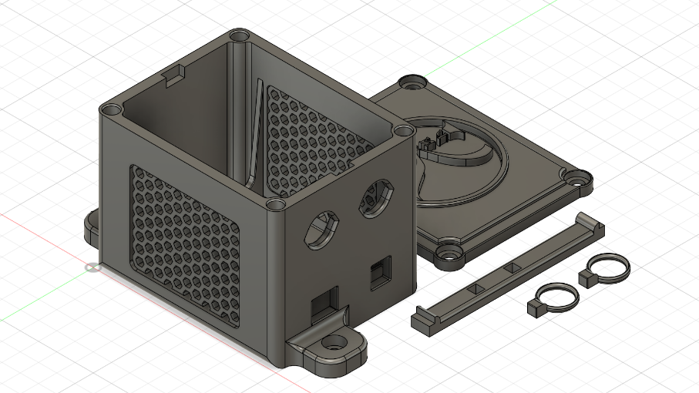Моделирането на нестандартните компоненти е осъществено с помощта на Autodesk Fusion 360, който предлага гъвкави инструменти за параметрично проектиране и висока точност при дефиниране на геометрията. Самостоятелно са създадени елементи, които се явяват специфични за дадената конструкция и не подлежат на заместване с индустриално налични например: рамата, линейните направляващи релси и техните карети, ремъци, крепежни елементи и структури, както и монтажните и обличащи елементи на електронните модули.

Фиг. 1 3D модел на монтажен и обличащ елемент за Arduino Uno и CNC Shield

При създаването на тези елементи е отчетено не само тяхното функционално предназначение, но и производствената им изпълнимост, като е предвидена възможност за лазерно рязане, 3D печат или фрезоване в зависимост от материала и функцията.

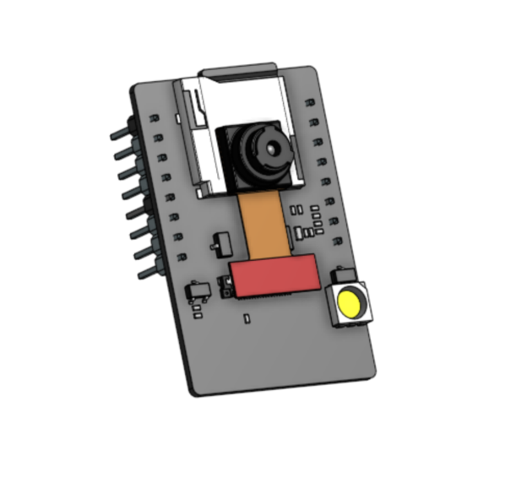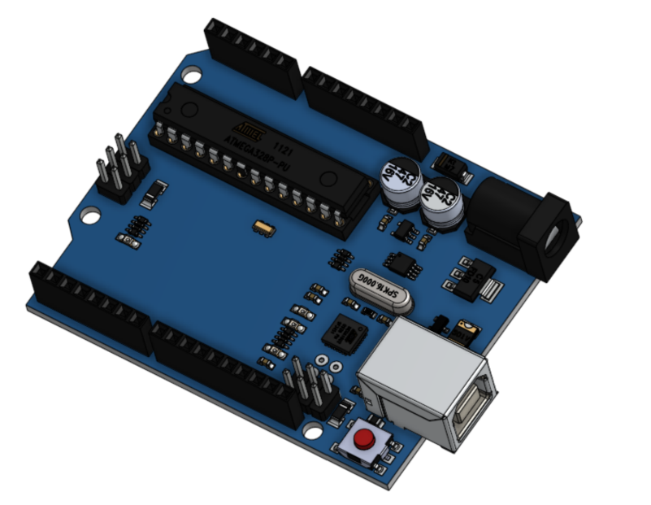За повишаване на ефективността на процеса, е използвана библиотеката от готови 3D модели, налична в платформата GrabCAD. Импортирани са стандартни фабрични компоненти като стъпкови мотори тип NEMA 17, Arduino Uno R3, CNC Shield, ESP-32CAM, DC/DC понижаващ модул и 12А захранващ блок.

Фиг. 2 3D модел на Arduino Uno R3

Фиг. 3 3D модел на ESP-32CAM

Всеки от тези елементи е прегледан, адаптиран и, при нужда, опростен с цел съвместимост с останалата част от конструкцията. Комбинираният подход между ръчно моделиране и използване на вече съществуващи CAD обекти е съкратил времето за разработка и е осигурил съответствие с реално налични на пазара компоненти.

### Тестване на елементите чрез симулации

След създаването на основните механични компоненти на CNC лазерната гравираща машина е извършено тяхното предварително тестване посредством компютърни симулации. Този етап е от съществено значение за валидиране на конструктивната надеждност още преди физическото изграждане на прототипа, тъй като позволява идентифициране на потенциални структурни слабости, неправилно разпределени натоварвания или недообмислени контактни взаимодействия между елементите.

Симулациите са осъществени чрез интегрираните инструменти за статичен анализ в средата на Autodesk Fusion 360, който предлага широк набор от симулационни функции, приложими върху твърдотелни тела и сглобени възли. Основен фокус е поставен върху следните направления: механична якост, огъване и деформации, устойчивост на усукване, както и натоварване върху носещите елементи и съединителни зони. Проведени са симулации върху критични компоненти като носещите греди, монтажните плочи за моторите, скобите за линейните направляващи и шасито, поддържащо захранващите и управляващи модули.

При симулациите са приложени реалистични гранични условия, включително фиксирани точки на закрепване и приложени усилия, симулиращи собственото тегло на елементите, инерционни сили от движещите се маси, както и опън в ремъчната предавка. Материалните характеристики са зададени на база предварително избрани реални материали – алуминий, стомана или инженерна пластмаса, в зависимост от съответния детайл. За всеки елемент са изчислени основните параметри като максимално напрежение, деформации и фактор на безопасност.

Получените резултати са анализирани с цел проверка дали напреженията и деформациите се намират в допустими граници за избрания материал и очакваните условия на работа. В случаите, в които се отчита превишаване на допустимите стойности, е извършена оптимизация на съответния компонент – чрез промяна в дебелината, добавяне на укрепващи ръбове, избор на по-устойчив материал или преработка на геометрията. Така е постигнато подобряване на конструктивната устойчивост още на етапа на цифрово моделиране.

Чрез този подход са спестени време и ресурси в процеса на физическо прототипиране, като е осигурена предварителна увереност в надеждността на проектираните елементи. Осъществените симулации се явяват важна стъпка в утвърдената инженерна практика при разработка на съвременни CNC системи.

### Сглобяване на отделните елементи в цялостна машина

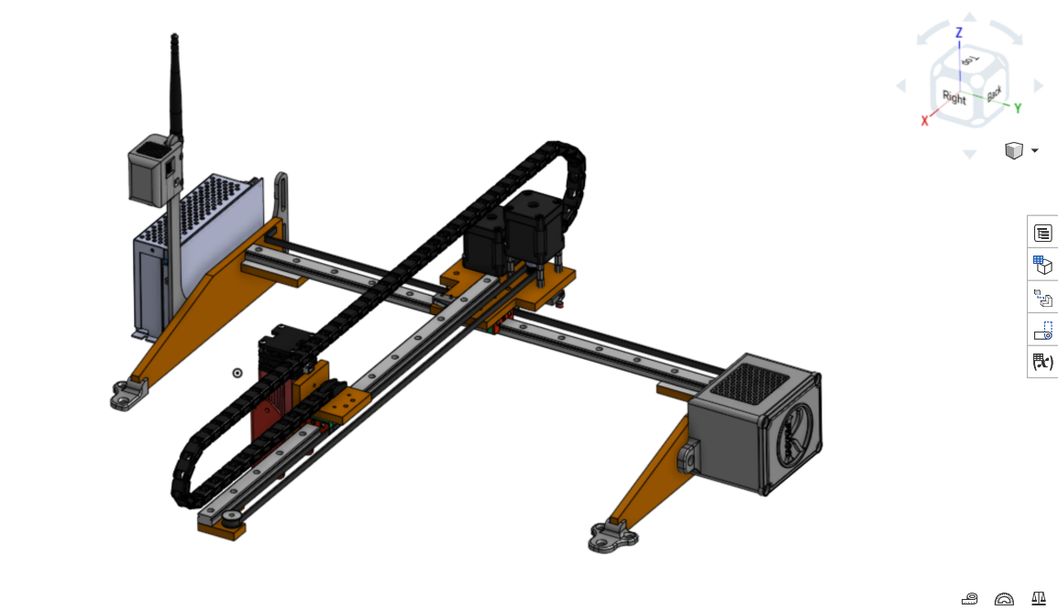След верифициране на отделните компоненти е извършено сглобяване на пълния модел на машината.

Фиг. 4 Страничен изглед на завършения 3D модел на цялостната машина

В процеса на сглобяване са дефинирани всички механични зависимости между елементите – например линейни и въртящи връзки, съосност, фиксирани монтажи и ограничители на движение. Чрез използването на тези зависимости е осигурено адекватно позициониране на частите една спрямо друга, така че да бъде постигната точна репрезентация на реалното физическо устройство. Особено внимание е обърнато на сглобките между водещите шини, каретките, моторните модули и ремъчната предавка, тъй като те имат пряко влияние върху точността и стабилността на движение по осите.

Сборката включва не само механичните компоненти, но и електронните модули, като управляващи платки, захранващи блокове и лазерния модул. Всеки от тези елементи е позициониран с оглед на неговата достъпност за монтаж, вентилация и поддръжка, както и с минимално въздействие върху подвижността на останалите части. Допълнително са предвидени пространства за кабелни канали и защити, така че да бъде постигната структурирана и безопасна организация на електрическата система.

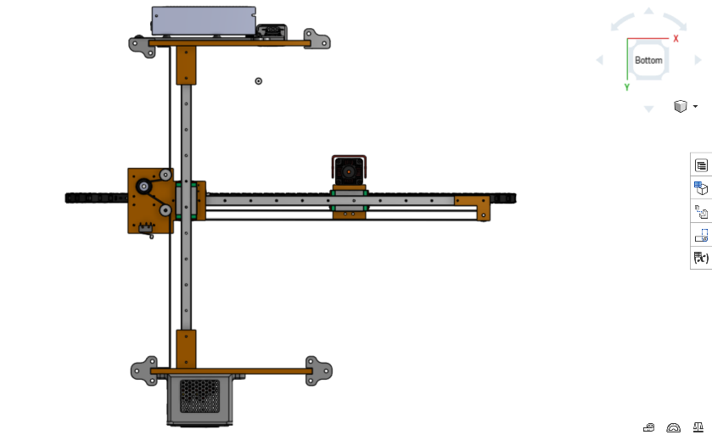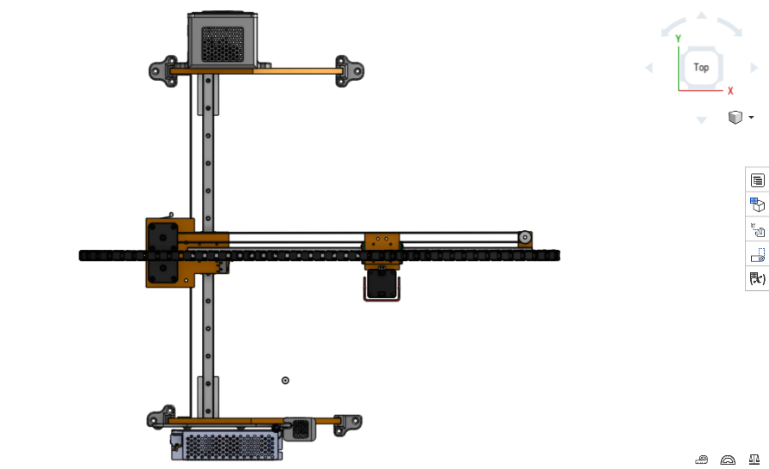

Фиг. 5 Изглед отдолу на завършения 3D модел на цялостната машина

Фиг. 6 Изглед отгоре на завършения 3D модел на цялостната машина

### Тестване на механични сглобки чрез симулации

Завършеният сглобен модел е подложен на симулации на механични сглобки, целящи да проверят поведението на конструкцията при движение. Анализирани са натоварванията върху лагерите и съединения та при различни работни режими. Тествани са и допустимите луфтове в подвижните съединения, които биха могли да окажат влияние върху прецизността на гравиране.

## Избор и изработка на компоненти

### Избор на готови компоненти

#### Стъпкови мотори

В настоящия CNC лазерен гравьор са използвани два стъпкови мотора тип NEMA 17, всеки със следните основни характеристики:

* Задържащ въртящ момент (Holding torque): 0.6 Nm
* Консумация: 2А
* Стъпков ъгъл: 1.8°
* Височина: 48mm
* Резолюция: 200 стъпки за пълно завъртане
* **Задържащ въртящ момент**

Задържащият въртящ момент е максималният въртящ момент, който стъпковият мотор може да упражни, когато е под напрежение, но остава неподвижен. Тази стойност определя способността на мотора да задържа позицията си под външно натоварване, без да се завърта. В контекста на CNC системи, като настоящия лазерен гравьор, това е особено важно за поддържане на прецизна позиция по време на работа или при пауза на движението.

Стойността на задържащия въртящ момент на всеки електромотор може да бъде преобразувана във „еквивалентна маса“, която той е способен да задържи. Това улеснява проектирането и избора на подходящи компоненти.

$F=\frac{τ}{r}= \frac{0.6Nm}{0.005m}=120N$ $m=\frac{F}{g}= \frac{120N}{9.81m/s^{2}}\sim 12.2$ kg

Задържащ въртящ момент - (τ\tau), Сила – (F), Радиус(на ремъчната шайба на оста на електромотора) – (r)

* **Стъпков ъгъл и резолюция**

Стъпковият ъгъл указва с какъв ъгъл се завърта оста на мотора при всяка отделна стъпка. При използваните мотори, стъпковият ъгъл е 1.8°, което означава, че за едно пълно завъртане са необходими 200 стъпки. Това осигурява висока разделителна способност и добра точност при позициониране на елементите в системата. Системата използва микростъпково управление чрез драйвера DRV8825 (1/16 стъпки), тогава ефективната резолюция достига до 3200 микростъпки за едно пълно завъртане, което подобрява прецизността при позициониране на CNC системата.

$$\frac{360°}{1.8°}=200 стъпки$$

#### Микроконтролер Arduino UNO R3 и CNC Shield

Arduino UNO R3 е избран за основен контролен елемент в настоящата CNC лазерна система благодарение на своята стабилност, широката поддръжка от общността и съвместимостта си с множество хардуерни разширения. Тази платка е базирана на микроконтролера ATmega328P и представлява стандарт в хоби и полу-професионалните проекти, особено в сферата на управление на CNC, 3D принтери и автоматизирани системи.

Arduino UNO играе централна роля в управлението на движенията на машината, като приема команди от софтуера (обикновено GRBL базиран G-код интерфейс), и ги преобразува в управляващи сигнали към драйверите на стъпковите мотори чрез CNC Shield разширителна платка.

Основни характеристики:

* Флаш памет: 32KB (от които 0.5KB за bootloader)
* Входно напрежение (препоръчително): 12V
* Работно напрежение: 5V
* Цифрови входно/изходни пинове: 14 (от които 6 са PWM)
* Аналогови входове: 6
* Честота на работа: 16 MHz
* Консумация: ~100 mA (без добавени компоненти)
* **Роля на CNC Shield**

CNC Shield е специализирана платка, която се монтира директно върху Arduino UNO и улеснява интерфейса с драйверите за стъпкови мотори, крайни изключватели (endstops), шпиндели, охладителни системи и други периферни устройства.

Тя поддържа до 4 драйвера тип A4988 или DRV8825, което позволява управление на 3 оси (X, Y, Z) и допълнителна четвърта ос или модул. В текущия проект са използвани два драйвера DRV8825 за управление на X и Y оси.

Основни възможности на CNC Shield:

* Стандартизирано свързване на драйвери за стъпкови мотори (A4988, DRV8825 и др.)
* Поддръжка на крайни изключватели за всяка ос (мин/макс)
* Контрол на лазерен модул или шпиндел
* Изводи за захранване на драйверите – обикновено 12V
* Възможност за задаване на различни микростъпкови режими чрез джъмпери (1/2, 1/4, 1/8, 1/16 стъпки при DRV8825)

#### RV8825 драйвер за стъпкови мотори

DRV8825 е интегрална схема и драйвер модул, използван в настоящата CNC система за управление на стъпковите мотори от тип NEMA 17. Той предоставя възможност за точно позициониране на моторите чрез пълно или микростъпково управление, което е от съществено значение за плавното и прецизно движение на CNC платформата. Драйверът се използва в комбинация с CNC Shield и Arduino UNO R3, което позволява лесно и надеждно управление на осите на машината.

Основни характеристики:

* Максимален ток на фаза: до 2.2A (с активно охлаждане)
* Работно напрежение (мотор): от 8.2V до 45V
* Работно напрежение (логика): 3.3V или 5V, съвместим с Arduino
* Микростъпково управление: поддържа 1, 1/2, 1/4, 1/8, 1/16 и 1/32 стъпки
* Контролен интерфейс: STEP, DIR, ENABLE, и пинове за конфигурация на микростъпки (M0, M1, M2)
* Вградени защити: термична защита, защита от претоварване и късо съединение
* Форм-фактор: съвместим със стандартен CNC Shield

#### ESP-32CAM модул

ESP-32CAM е интегриран Wi-Fi модул с вградена камера, използван в системата за визуален мониторинг на CNC процеса. Той осигурява възможност за предаване на картина в реално време през безжична мрежа, което добавя допълнителна функционалност към машината – наблюдение на гравирания детайл, диагностика и отдалечено управление.

Основни характеристики:

* Процесор: ESP32-D0WD
* Камера: OV2640, резолюция до 1600×1200
* Памет: 520 KB SRAM + външна PSRAM
* Външна SD памет 32GB
* Wi-Fi: 802.11
* Консумация: до 1A при пълно натоварване
* Работно напрежение: 5V
* Интерфейс: UART, SPI, I2C

Поради високата си консумация и специфично изискване за стабилно 5V захранване, модулът е захранен чрез отделен понижаващ преобразувател.

#### DC-DC понижаващ модул (12V → 5V, 850mA)

Този модул се използва за преобразуване на основното 12V захранване до стабилни 5V, необходими за правилната работа на ESP-32CAM. Избраният модел е с капацитет до 850mA, което е достатъчно за нуждите на камерата, при условие че се поддържа ефективност над 85%.

Основни характеристики:

* Входно напрежение: 12V
* Изходно напрежение: 5V
* Максимален ток: 850mA
* Ефективност: ~90%
* Предназначение: захранване на ESP-32CAM

Надеждното захранване на модула е от решаващо значение за стабилната Wi-Fi връзка и функционирането на камерата без прекъсвания.

#### Захранващ блок 12V / 12.5A

Цялата система се захранва от мощен импулсен захранващ блок с изходно напрежение 12V и максимален ток 12.5A. Това е значително повече от нуждите на текущата конфигурация, което оставя голям капацитет за бъдещи разширения.

Основни характеристики:

* Входно напрежение: 220V
* Изходно напрежение: 12V
* Максимален ток: 12.5A
* Мощност: 150W
* Защити: пренапрежение, късо съединение, претоварване
* Предназначение: основно захранване на стъпкови мотори, Arduino, драйвери и понижаващ модул

Оставеният токов резерв (~5.5A) позволява добавяне на нови модули в бъдеще – например по-мощен лазерен източник, дисплеи, сензори или системи за автоматизация.

#### Лазерен модул 10W

В системата е интегриран 10-ватов лазерен модул, който служи като основен инструмент за гравиране и рязане на различни материали. Този модул съчетава висока мощност с компактни размери, което го прави подходящ за използване в настолни CNC системи от среден клас.

Основни характеристики:

* Оптична мощност: 10W
* Работно напрежение: 12V
* Работен ток: до 1A
* Тип лазер: диоден (blue laser - 450 nm)
* Фокусиране: регулируемо (ръчно)
* Охлаждане: активна вградена вентилаторна система
* Контрол: PWM (Pulse Width Modulation) съвместим с управляващи платки като CNC Shield

Лазерният модул е избран с оглед на неговата висока ефективност при рязане и гравиране на материали като дърво, акрил, кожа и тънки пластмаси. Мощността от 10W осигурява възможност за дълбоко гравиране и прецизна обработка при умерена скорост на движение на оста, като същевременно поддържа добра енергийна ефективност.

Модулът се захранва директно от 12V шината на основния захранващ блок и се управлява чрез PWM сигнал от управляващата електроника (Arduino + CNC Shield), което позволява динамичен контрол на мощността в зависимост от нуждите на конкретната операция.

Използването на този модул осигурява добър баланс между мощност, точност и цена, като същевременно гарантира съвместимост с останалите компоненти на системата. Освен това, неговият сравнително нисък токов капацитет (~1A) го прави подходящ за интеграция в системи със захранване, предвидено за допълнително натоварване.

$$I=\frac{10W}{12V}=0.83A$$

#### Консумация на ток от компонентите на системата

Таблица 1

|  |  |  |  |  |
| --- | --- | --- | --- | --- |
| № | Компонент | Захранване | Консумация | Описание |
| 1 | Стъпков мотор X (NEMA 17) | 12V | 2.00A | Управляван чрез DRV8825 |
| 2 | Стъпков мотор Y (NEMA 17) | 12V | 2.00A | Управляван чрез DRV8825 |
| 3 | Лазерен модул (10W) | 12V | 0.8A ~ 1.0A | Инструмент за гравиране |
| 4 | Arduino Uno | 12V | 0.95A | Захранва се директно от 12V източник |
| 5 | CNC Shield | 12V | 0.05A | Свързан към Arduino Uno |
| 6 | ESP32-CAM | 5V | 0.80A | Захранва се чрез понижаващ модул (step-down) |
| 7 | DC/DC Step-down (12V→5V) | 12V | 0.20A | Използвано за захранване на ESP32-CAM; включва загуба от преобразуване |
| 8 | Обща консумация: |  | 7A |  |

За осигуряване на стабилна и безопасна работа на системата, стандартна инженерна практика е да се предвиди резерв от минимум 30% над необходимата консумация. Това означава, че минималната изисквана стойност за захранване е поне 9.1A при 12V.

В настоящия проект е избрано захранване с параметри 12V / 12.5A, което предоставя достатъчен енергиен резерв не само за нормална работа на системата, но и за бъдещо надграждане или добавяне на допълнителни модули. Това решение осигурява гъвкавост, надеждност и възможност за разширение, без необходимост от подмяна на захранващия блок при бъдещи подобрения на машината.

### Изработка на собствени компоненти

В процеса на изграждане възникна необходимост от проектиране и изработка на редица индивидуални механични и конструктивни елементи, съобразени със специфичните изисквания на системата. В настоящия раздел е представено подробно описание на всеки един от тези компоненти, както и на използваните подходи при тяхното проектиране и изработка.

#### Стоманена рама

Стоманената рама представлява основният носещ елемент на цялата конструкция. Тя е изцяло моделирана с помощта на Autodesk Fusion 360, като е използвано параметрично моделиране с цел постигане на висока точност и възможност за лесна модификация при необходимост.

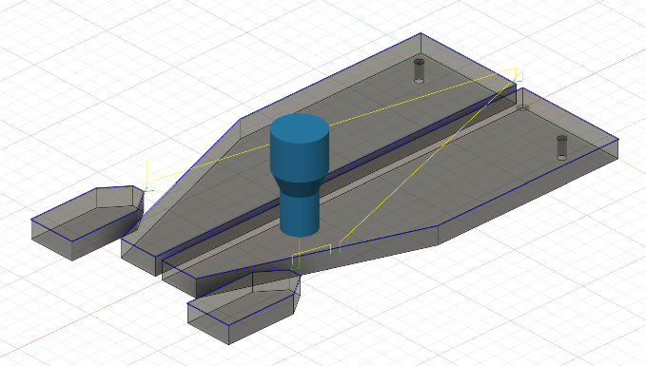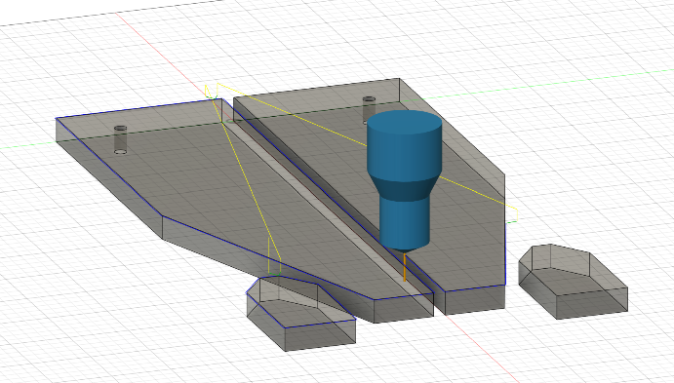След финализиране на CAD модела, е преминато към CAM (Computer-Aided Manufacturing) модула на Fusion 360, където са зададени пътищата на рязане, избрана е подходяща технология (плазмено рязане) и е генериран необходимият G-код. Подготвените файлове са експортирани и използвани директно от CNC плазмено режеща машина, чрез която стоманените плочи са изрязани с висока степен на точност.

Фиг. 7 CNC Плазмено рязане на елементите на рамата

Фиг. 8 CNC Плазмено рязане на елементите на рамата

След приключване на рязането, изрязаните компоненти са подготвени за сглобяване. Съединенията са внимателно подравнени и фиксирани, след което е извършено заваряване по метода MIG, с цел осигуряване на здрава, устойчива и дълготрайна конструкция. Заварките са почистени и загладени, а готовата рамка е допълнително обработена – почистена от оксиди и замърсявания, проверена за геометрична точност и стабилност, след което е нанесено защитно покритие чрез боядисване.

В резултат на тези процеси е получена стабилна и прецизно изработена заварена рама, която служи като основа за монтажа на всички останали механични и електронни модули на машината.

#### Главна монтажна плоча

Главната монтажна плоча служи като основа за монтиране на електромоторите и линейните направляващи релси на системата. За изработката ѝ е използван Autodesk Fusion 360, където е създаден подробен 3D модел с точно позициониране на отворите за монтаж, допуски и съвместимост с останалите механични компоненти.

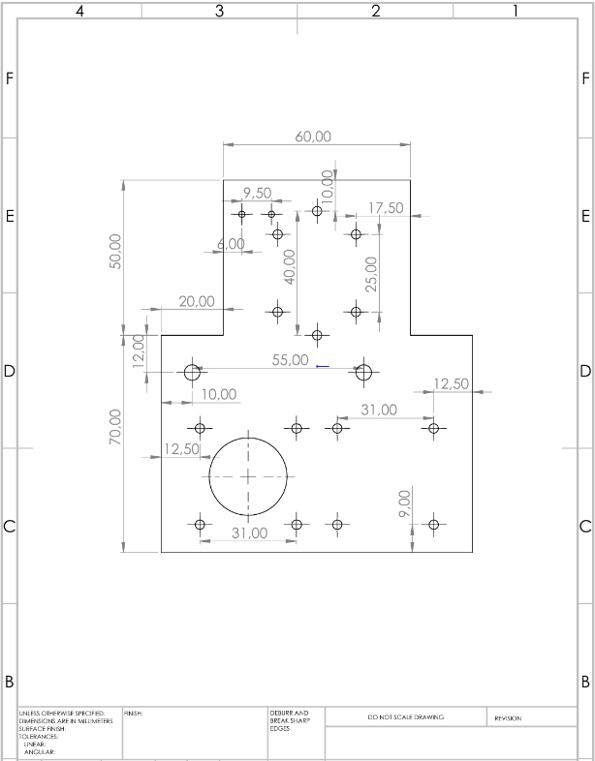 След финализиране на 3D модела е създаден двумерен технически чертеж, който е разпечатан и използван като шаблон за ръчна изработка. Поради липса на достъп до CNC оборудване за тази конкретна част, е избрана ръчна изработка от 5 mm текстолитова плоча. Благодарение на точното съответствие с чертежа е постигната необходимата прецизност при оформянето на геометрията и отворите.

Фиг. 9 Чертеж на главната монтажна плоча

#### Монтажен елемент за лазерният модул

За закрепване и центриране на лазерния модул е разработен специален монтажен елемент, предназначен да осигури необходимата стабилност и прецизно позициониране. Моделът е създаден с помощта на Autodesk Fusion 360, като при проектирането са отчетени размерите на корпуса на лазерния модул, както и разположението на отворите за монтаж.

След завършване на триизмерния модел е изготвен технически чертеж, съдържащ всички необходими размери и допуски. Чертежът е предаден на шлосер, който е изработил частта от алуминий.

#### Монтажен и обличащ елемент за Arduino UNO и CNC Shield

За защита и удобно закрепване на електронните компоненти е проектиран корпус за Arduino UNO и CNC Shield. Основната цел е създаване на корпус, който да предпазва компонентите, като същевременно осигурява достъп до всички нужни конектори и интерфейси на платките.

Моделът е изготвен с помощта на Autodesk Fusion 360, като при проектирането е поставен акцент върху улесненото 3D принтиране – сведено до минимум използване на поддържащи структури, оптимизирани ъгли и гладки повърхности. Предвидени са отвори за охлаждане, както и отвори за монтаж на резбовани втулки за топъл монтаж.

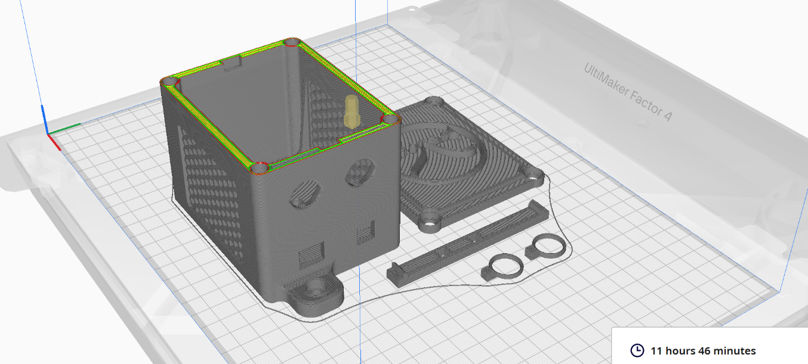Корпусът е изработен чрез FDM 3D принтиране с PLA материал, като е постигната добра механична здравина, естетичен външен вид и пълна функционалност по отношение на предвиденото приложение.

Фиг. 10 3D принтиране на монтажен и обличащ елемент за Arduino Uno и CNC Shield

#### Монтажен и обличащ елемент за ESP-32CAM, DC/DC понижаващ модул и захранващ блок

Подобно на корпуса за Arduino UNO, е проектирана и отделен обличащ елемент за ESP-32CAM модул и DC/DC step-down модул, които се използват съответно за видеонаблюдение и стабилизиране на захранващото напрежение. Конструкцията е разработена с цел не само обличане на електронните компоненти, но и да изолира захранващият блок от основната метална рама, с оглед на по-добра електрическа безопасност и намаляване на риска от смущения. Допълнително, обвивката е проектирана така, че да предоставя удобен начин за фиксиране на окабеляването, като са предвидени канали и отвори за кабелно водене в непосредствена близост до захранващия блок. Това позволява организиране на свързването и улеснява поддръжката и проверката на системата.

Дизайнът е създаден с прецизно съобразяване на геометрията на ESP32-CAM модула, включително разположението на антената и обектива, за който е предвиден специален отвор. Осигурен е достъп до рестарт бутона на платката и нейният жак, както и вентилационни отвори за охлаждане на електронните компоненти по време на работа.

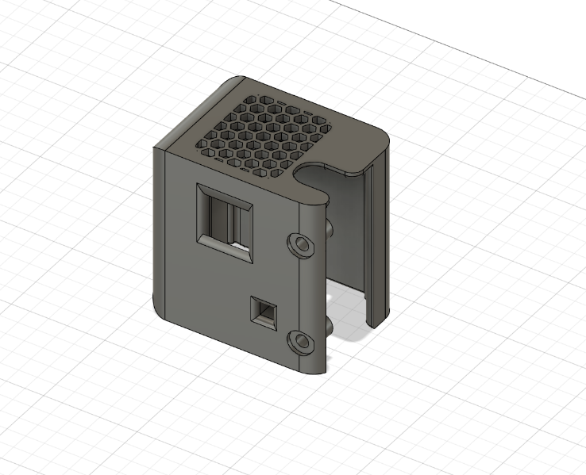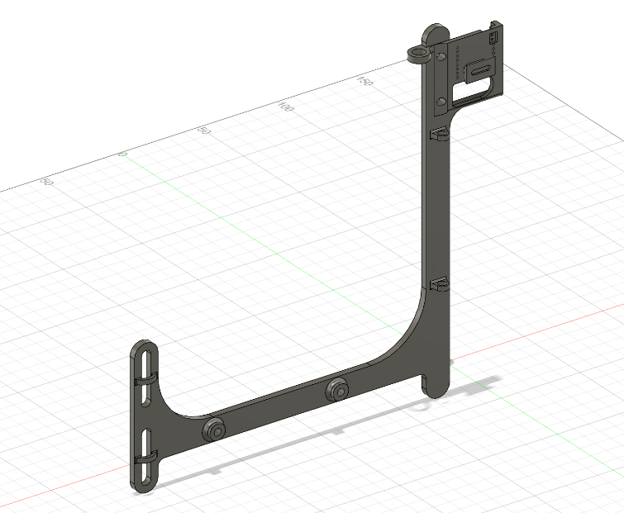Корпусът е оптимизиран за 3D принтиране, като е използвана модулна конструкция с една изцяло плоска страна, което позволява лесно отделяне на детайлите от печатната платформа и осигурява удобен достъп до вътрешността при необходимост от поддръжка или настройка. Изработката е извършена чрез FDM технология с PLA филамент, което осигурява добра якост и стабилност при експлоатация.

Фиг. 11 3D модел на обличащ елемент за ESP-32CAM и DC/DC понижаващ модул

Фиг. 12 3D модел на монтажен елемент за ESP-32CAM, DC/DC понижаващ модул и захранващ блок

## Сглобяване

В тази секция е представен процесът по сглобяване на CNC лазерния гравьор, включващ както механичните, така и електронните компоненти на системата. Описана е последователността при монтиране на носещата конструкция, линейните водачи, задвижващите механизми и обличащи елементи. Включено е и инсталирането на електронните модули, като драйвери, управляващи платки, захранващи и понижаващи блокове както и крайни изключватели(лимит бутони). Особено внимание е обърнато на правилното свързване на електрическите компоненти и осигуряване на надеждна комуникация между тях. Целта е изграждането на стабилна и функционална система, готова за калибриране и работа.

### Сглобяване на механични компоненти

Процесът на сглобяване започва със стоманената носеща рама, която служи като основа за всички останали елементи на конструкцията. Рамата е изработена от стоманени плочи, които биват съединени чрез заваряване, така се осигурява необходимата здравина и устойчивост на вибрации по време на работа.

Върху стоманената рама е монтиран първият линеен водач чрез болтово съединение, който отговаря за движението по оста Х. И върху същият линеен водач е монтирана главната монтажна плоча, изработена от текстолит с висока якост и добра устойчивост на огъване. Тази плоча изпълнява ролята на основа за вторият линеен водач, който отговаря за движението по оста Y, както и други функционални елементи като крайни изключватели (лимит бутони) на двете оси, обтягащи ремъчни шайби отговорни за движението по Х.

Монтажният елемент за лазерния модул е фиксиран директно към каретата на линейният водач по оста Y чрез болтово съединение, осигуряващо стабилност и минимални отклонения при движение. Самият монтажен елемент е проектиран така, че да позволи бърз демонтаж и лесна смяна на лазерния модул при необходимост.

Допълнително към механичната конструкция са монтирани редица 3D принтирани елементи, които изпълняват както монтажна, така и обличаща функция. Такива елементи са използвани за закрепване и обличане на електронните модули – Arduino UNO, CNC Shield, стъпкови драйвери, ESP-32CAM, DC/DC понижаващ модул и захранващият блок. Всеки от тези 3D принтирани елементи е монтиран директно върху стоманената рама, чрез болтове, интегрирани в 3D принтираните корпуси. Като обличащия и монтажен елемент на Arduino UNO и CNC Shield е монтиран в дясната част на рамата, а обличащия и монтажен елемент на ESP-32CAM, DC/DC понижаващ модул и захранващият блок е монтиран в лявата част на рамата. Това осигурява добър въздушен поток и лесен достъп при поддръжка.

### Сглобяване на електронни компоненти

След завършване на механичната част на конструкцията е пристъпено към сглобяване и свързване на електронните компоненти. За управление на машината е използвана микроконтролерна платка Arduino UNO в комбинация с разширителна платка CNC Shield и два драйвера за стъпкови мотори от тип DRV8825.

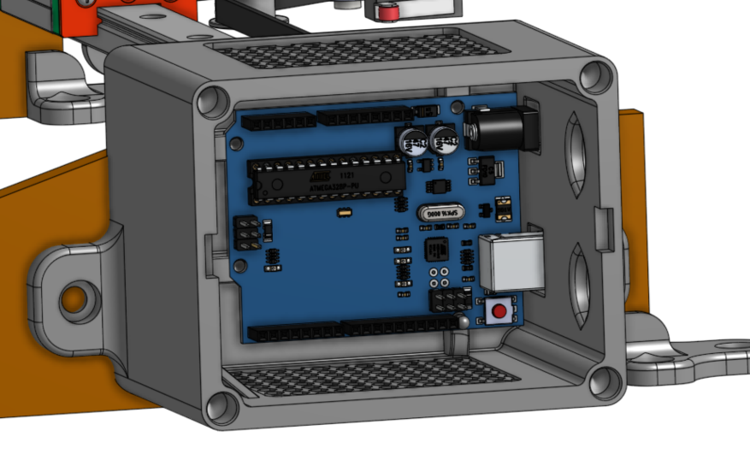Платката Arduino UNO е монтирана отстрани на стоманената рама в предвиденият за нея монтажен и обличащ елемент чрез болтово съединение.

Фиг. 13 Arduino Uno монтирано в предвиденият за нея монтажен и обличащ елемент

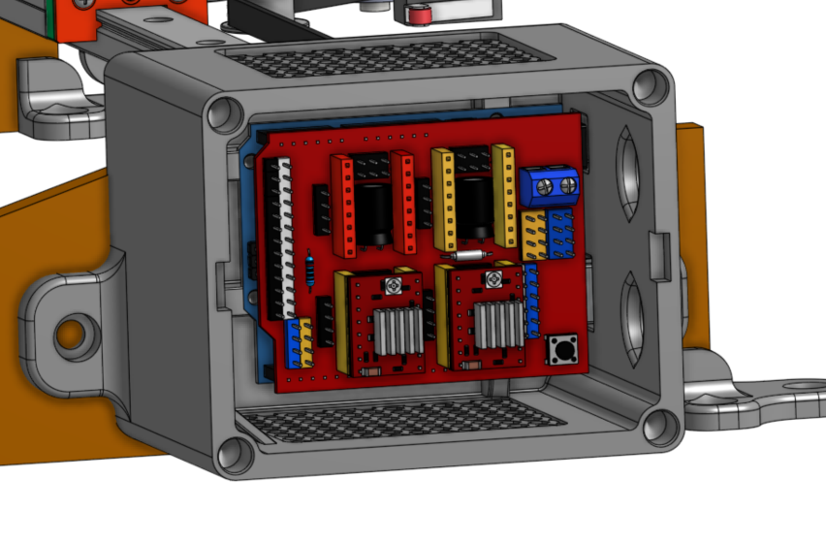Върху нея е поставена разширителната платка CNC Shield, която разширява функционалността на Arduino UNO и позволява управление на до четири оси. В настоящата конфигурация се използват само две оси – X и Y. За всяка от осите се използва по един драйвер DRV8825, който се монтира в съответната позиция върху CNC Shield, обозначена с X и Y. Под всяка позиция за драйвер са разположени по шест пина за конфигуриране на микростъпково управление. На тези пинове са поставени по три джъмпера, с които е зададена най-високата резолюция на стъпковите мотори.

Фиг. 14 CNC Shield и драйвери поставено върху Arduino Uno

Стъпковите мотори са свързани към изходите на CNC Shield чрез предоставените с тях кабели, които са свързани в позициите за осите X и Y.

Свързването на двата крайни изключвателя (лимит бутони) е извършено с помощта на стандартни проводници с напречно сечение 0.5 mm². За всеки изключвател са използвани по два проводника – GND и 12V. Единият край на проводниците е запоен директно към контактите на бутоните, а другият край е снабден с женски пинови накрайници, които улесняват връзката към CNC Shield.

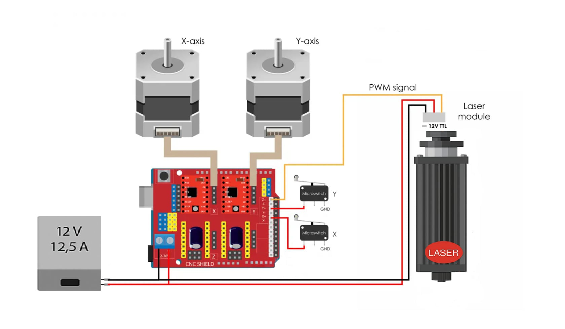Свързването на лазерния модул изисква три проводника – GND, 12V и PWM управляваща линия. Дължината на тези проводници е съобразена с най-отдалечената точка от работното поле на машината. От страната на лазерния модул е използван 3-пинов конектор, а от другата – проводниците GND и 12V са свързани към съответния захранващ вход на CNC Shield, докато PWM сигналът е подаден към пина Z+.

Фиг. 15 Електрическа схема на машината

Цялата електронна система се захранва чрез 12V захранващ блок с максимален токов капацитет от 12.5 A. Свързването се осъществява посредством два проводника с напречно сечение 2.5 mm² – един за 12V и един за GND, които се свързват към съответните клеми на CNC Shield.

Свързванията са извършени съгласно принципната електрическа схема на машината, като е осигурена достъпност и възможност за сервизиране при необходимост.

## Софтуерно управление на машината

### Firmware

„ Фърмуерът е вид микрокод или програма, вградена в хардуерните устройства, за да им помогне да работят ефективно. Хардуерът като камери, мобилни телефони, мрежови карти, оптични устройства, принтери, рутери, скенери и телевизионни дистанционни разчита на вграден в паметта им фърмуер, за да функционира безпроблемно.

Фърмуерът често се нарича "софтуер за хардуер". Въпреки това има разлика между фърмуер и софтуер. Фърмуерът предоставя инструкции, които помагат на хардуера да се стартира, да комуникира с други устройства и да изпълнява основни входно-изходни задачи. Софтуерът, от друга страна, се инсталира на устройството и се използва за взаимодействие, например за сърфиране в интернет, текстообработка, слушане на музика и видеоконферентна връзка.

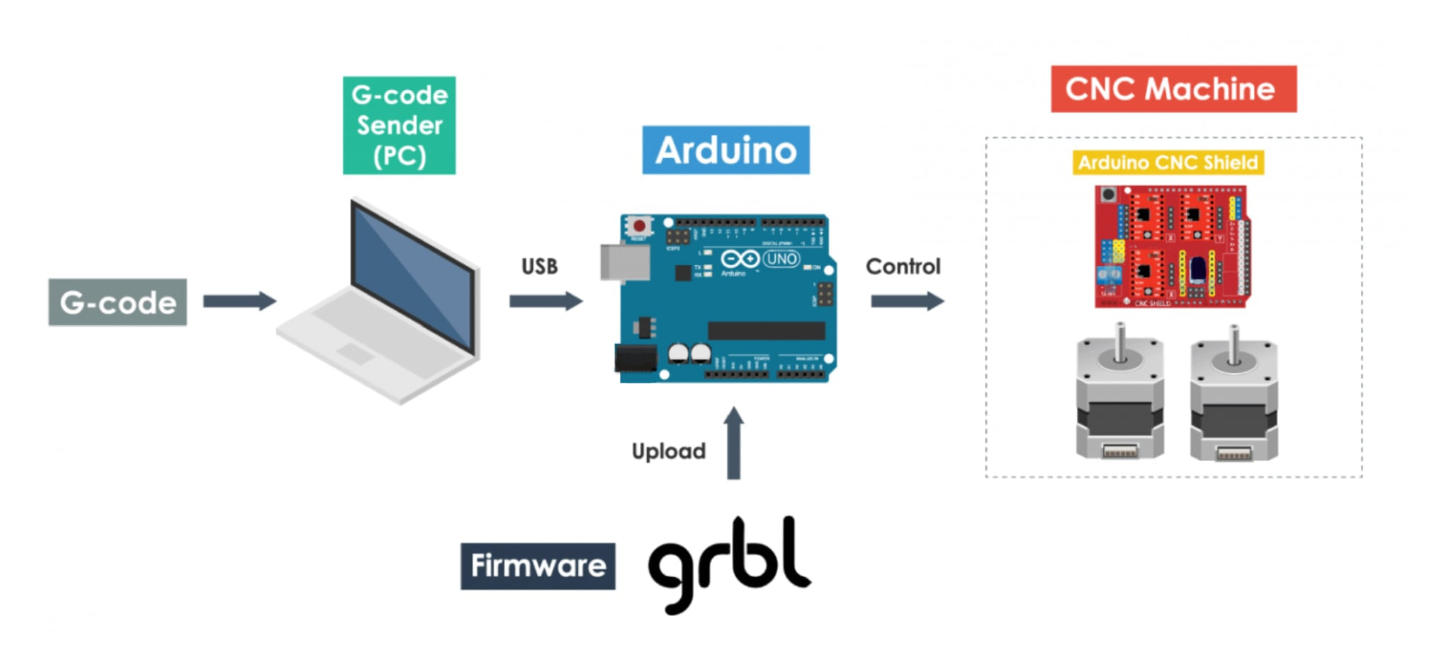Производителите на хардуер редовно пускат актуализации на фърмуера, така че техните устройства да останат сигурни и съвместими с нови носители. Например устройствата с Android и iOS периодично получават актуализации на фърмуера, които подобряват тяхната производителност, добавят нови функции и ги защитават от заплахи за сигурността и уязвимости. „ [15].

Фиг. 16 Блокова диаграма на управляващия процес в CNC система с GRB

След изграждането на схемата и свързването на всички компоненти – компютъра, платката Arduino и CNC Shield със стъпковите мотори – следващата ключова стъпка е вдъхването на живот на машината. За тази цел е необходимо инсталиране на фърмуер, който да управлява работата на моторите, осите и обработката на командите. Без наличието на такъв софтуер, хардуерната част остава неактивна и неспособна да изпълнява поставените задачи.

В този контекст фърмуерът изпълнява ролята на централен управляващ елемент на системата. Чрез него командите, изпратени от компютъра под формата на G-код, се интерпретират и преобразуват в конкретни електрически сигнали, чрез които се задвижват стъпковите мотори. Най-често използваният фърмуер при изграждане на CNC машини от тип „направи си сам“ (DIY) е GRBL – софтуер с отворен код, отличаващ се с лекота и ефективност, разработен специално за микроконтролери от типа Arduino Uno.

### Контролен софтуер и калибрация

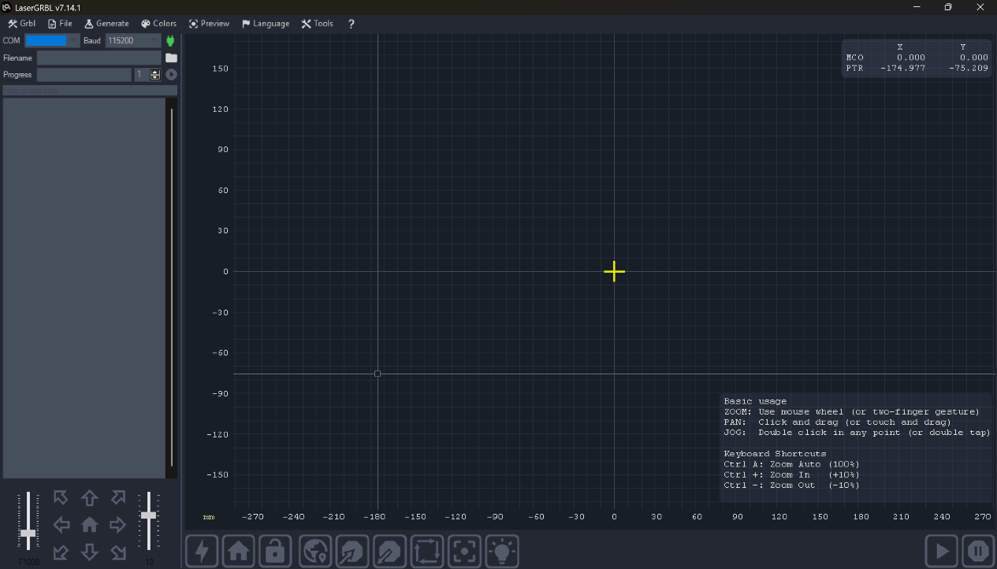Необходимо е използването на управляващ софтуер, чрез който да се изпращат G-код команди към машината и да се задават инструкции за изпълнение. В този случай се използва програмата LaserGRBL, която е създадена специално за управление на лазерни гравьори с инсталиран GRBL фърмуер. Софтуерът е с отворен код и се отличава с висока ефективност и удобство при работа с подобен тип машини.

Фиг. 17 UI на LaserGRBL

След свързване на машината с управляващия софтуер може да се отвори прозорецът за конфигурация на GRBL, в който да се направят настройки, съобразени със специфичните параметри на машината. Първият и най-важен параметър, който подлежи на настройка, е резолюцията на движение, изразена в стъпки на милиметър (steps/mm) за осите X и Y. Тези стойности определят колко стъпки трябва да направи стъпковият мотор, за да се постигне движение от 1 мм. Те зависят от характеристиките на използвания мотор, избраната степен на микростъпково управление (step resolution) и механизма за предаване на движение – в този случай GT2 ремък с шайба.

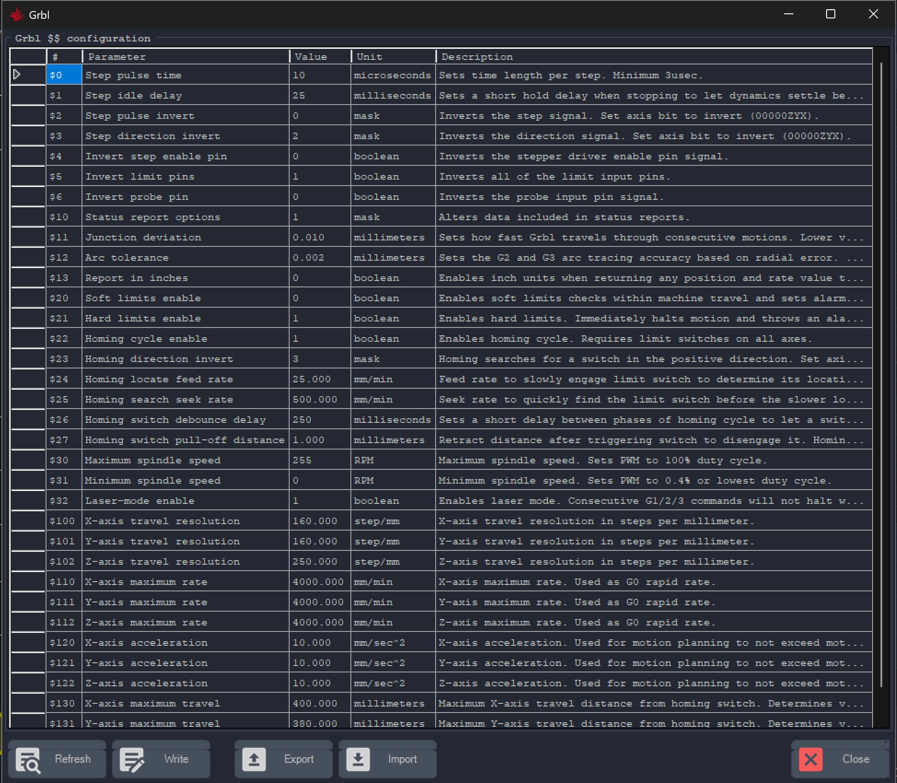За определяне на точните стойности може да се използва следната методика. По подразбиране софтуерът предлага стойност от 250 стъпки/мм. Чрез използване на командите за ръчно движение (JOG) машината може да се премести с точно зададена стойност, например 20 мм, след което се измерва реалното изминато разстояние. Ако при зададени 20 мм реалното движение е било 31 мм, се извършва корекция чрез следното изчисление:

Фиг. 18 Конфигурационен таб в LaserGRBL

$$\frac{20}{31}=0.645$$

Тази стойност се умножава по 250, и се получава 161.29, което се въвежда като нова стойност за стъпки/мм (steps/mm). По този начин се гарантира точност на движението при следващи операции.

Освен този параметър, необходимо е конфигуриране и на други важни настройки. Препоръчва се активиране на твърдите крайни стопове (Hard limits), които са реализирани чрез физически крайни превключватели. Също така трябва да се включат меки крайни стопове (Soft limits), които определят работната площ на машината. Необходимо е и задаване на посоката на начален ход (Homing direction), чрез която се указва в коя посока се намират крайните превключватели за всяка от осите.

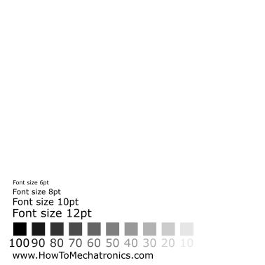При коректно калибриране на машината могат да се постигнат висококачествени резултати при гравиране. За целите на калибрирането може да се използва тестово изображение, съдържащо квадратчета с прозрачност от 100% до 10%. Според резултатите от гравирането се извършват корекции на скоростта и PWM стойностите, с цел оптимизиране на качеството.

Фиг. 19 Калибрационен файл

### Изпращане на G-код

Друго съществено предимство на софтуера LaserGRBL е наличието на вграден генератор на G-код. Това позволява директно зареждане на изображения – снимки, графики, скици и други – в програмата, като върху тях може да се приложи обработка и автоматично генериране на G-код според изискванията на потребителя. Инструментът за растерно на изображението предлага разнообразни възможности като избор между „Line to Line tracing“, векторизация, 1-битово черно-бяло дифериране (1-bit BW dithering) и др.

За създаване на G-код за лазерно гравиране се зарежда изображение директно в софтуера. С помощта на опциите за яркост и контраст изображението може да бъде коригирано според предпочитанията. Избира се подходящият метод за преобразуване – например „Line to Line tracing“, при който също така се задават посоката на линиите и качеството на гравюрата. Последното се определя чрез броя линии на милиметър (lines per mm).

Следващата стъпка включва задаване на скорост на гравиране, както и настройка на минимални и максимални стойности за лазерната мощност чрез широчинно-импулсна модулация (PWM). Определя се също и физическият размер на гравюрата.

След приключване на настройките, софтуерът автоматично генерира G-код за зададеното изображение. Преди стартиране на гравирането може да се използва бутонът Frame, чрез който се очертава границата на изображението върху работната повърхност. По този начин се осигурява прецизно позициониране на заготовката.

### Използване на ESP32-CAM за видеонаблюдение

За реализиране на визуално наблюдение по време на работа на CNC лазерния гравьор е използван модул ESP32-CAM с интегрирана камера OV2640. Камерата е позиционирана така, че да осигурява пряк визуален достъп до работната зона на машината, с цел следене на процеса на гравиране и откриване на евентуални отклонения в реално време.

Софтуерната реализация е осъществена чрез програмен код, качен на модула посредством Arduino IDE.

Конфигурацията на модула позволява непрекъснато заснемане на видео поток във формат MJPEG, който се записва директно върху SD карта, поставена в слота на устройството. По този начин се реализира автономно видеонаблюдение без необходимост от постоянна връзка с външна система или компютър. Възпроизвеждането на записите се извършва чрез преглед на записаните файлове на SD картата. Записаните кадри осигуряват възможност за последващ анализ на гравирания процес, както и за проследяване на потенциални технически проблеми или отклонения в работата на машината.

Освен възможността за локално записване на видео кадри върху SD карта, конфигурацията на модула поддържа и функция за предаване на живо чрез Wi-Fi връзка. Този режим не изисква свободно пространство на картата с памет и позволява наблюдение на процеса в реално време. За осъществяване на предаването е необходимо външно устройство (напр. смартфон, таблет или компютър) да се свърже към безжичната мрежа, създадена от ESP32-CAM, след което чрез въвеждане на адрес <http://192.168.4.1/> в интернет браузър се стартира уеб интерфейсът на камерата. При първоначално зареждане се извежда форма за въвеждане на име и парола на локален интернет източник (домашен рутер или мобилна точка за достъп), към който устройството да се свърже. След успешно установена връзка се активира видео потокът, който може да бъде наблюдаван директно в браузъра на свързаното устройство, без необходимост от допълнителен софтуер. Тази функционалност осигурява удобен и гъвкав метод за отдалечено проследяване на работата на CNC машината в реално време.

Захранването на модула се осъществява чрез стабилизиран 5V източник, а самият ESP32-CAM работи в напълно автономен режим. По този начин не се натоварва управляващата система на CNC машината, като се гарантира независимост и надеждност на видеонаблюдението.

**Заключение**

**Използвани Ресурси**

**Използвана литература:**

[1.] PARTINEH CNC Shield Guide v3.0- <https://partineh.com/upload/file/2022/PARTINEH-CNC-Shield-Guide-v3.0.pdf>

[2.] DRV8825 Stepper Motor Controller IC- <https://www.ti.com/lit/ds/symlink/drv8825.pdf>

[3.] Control Stepper Motor with DRV8825 Driver Module & Arduino - <https://lastminuteengineers.com/drv8825-stepper-motor-driver-arduino-tutorial/>

[4.] Stepper Motors and Arduino – The Ultimate Guide - <https://howtomechatronics.com/tutorials/arduino/stepper-motors-and-arduino-the-ultimate-guide/>

[5.] GRBL Software: All You Need to Know - <https://all3dp.com/2/grbl-software-guide/>

[6.] GRBL GitHub Library - <https://github.com/grbl/grbl>

[7.] Hooking up a Power Supply (PSU) - <https://www.youtube.com/watch?v=7YGRS1zqcA8>

[8.] Round Guide Rails VS Square Guide Rails for CNC Routers - <https://www.stylecnc.com/user-manual/round-square-guide-rails-cnc-routers.html>

[9.] Personal Digital Fabrication with Shapeoko and Other Computer-Controlled Routers Edward Ford ??? - <https://www.amazon.com/Getting-Started-CNC-Fabrication-Computer-Controlled/dp/1457183366> ; <https://www.emag.bg/getting-started-with-cnc-personal-digital-fabrication-with-shapeoko-and-other-computer-controlled-routers-9781457183362/pd/DT1P8LBBM/>

[10.] Creating with Laser Cutters and Engravers - <https://www.amazon.com/Creating-Cutters-Engravers-Getting-Creative/dp/1499465041>

[11.] How to use a laser engraver Calvin Holmes - <https://www.yumpu.com/en/document/view/68887978/pdf-how-to-use-a-laser-engraver-a-straightforward-techniques-material-and-project-guidebook-on-how-to-use-a-laser-engraver-for-beginners-by-calvin-holmes#google_vignette>

[12.] GRBL Steps Per mm – How to Fine Tune Your Settings - <https://diymachining.com/grbl-steps-per-mm/>

[13.] GRBL Settings and Calibration - <https://3dtechworks.ca/2020/02/12/grbl-settings-and-calibration/>

[14.] How to calibrate a CNC engraving machine? - <https://builds.openbuilds.com/threads/how-to-calibrate-a-cnc-engraving-machine.11462/>

[15.] What Is Firmware? Types And Examples - <https://www.fortinet.com/resources/cyberglossary/what-is-firmware#:~:text=Firmware%20Security-,Firmware%20Definition,their%20memory%20to%20function%20smoothly>.

[16]. 12 Types of CNC Machines & Their Functions - <https://www.uti.edu/blog/cnc/6-cnc-machines>

[17]. What Is CNC Machining? - <https://trevisanusa.com/blog/what-is-cnc-machining>

[18]. How Does Laser Engraving Work? - <https://www.laserax.com/blog/how-laser-engraving-work>

**Използвани модели:**

* Stepper motor Nema 17 PHB42W40-401- <https://grabcad.com/library/steppermotor-nema_17_phb42w40-401-1>
* Hex spacer standoff nut M3 L5-L50 - <https://grabcad.com/library/hex-spacer-standoff-nut_m3-l5-l50-1>
* Generic 20W Laser Module - <https://grabcad.com/library/generic-20w-laser-module-1>
* Power Supply - <https://grabcad.com/library/power-supply-s-240-12-1>
* Cable chain TAIONE 7.7.R15 - <https://grabcad.com/library/cable-chain-taione-7-7-r15-1>
* Arduino Uno R3 - <https://grabcad.com/library/arduino-uno-r3-1>
* Arduino Uno CNC Shield - <https://grabcad.com/library/arduino-uno-cnc-shield-1>
* ESP32-CAM WiFi + Bluetooth - <https://grabcad.com/library/esp32-cam-wifi-bluetooth-1>
* SMA to UMCX cable with Antenna - <https://grabcad.com/library/sma-to-umcx-cable-with-antenna-1>
* LDO module AMS1117 3,3V 800mA 3pin -<https://grabcad.com/library/ldo-module-ams1117-3-3v-800ma-3pin-1>

**Използвани компоненти:**

* Arduino UNO Кит K2000 Развойна платка с ATMEGA 328P - <https://elimex.bg/product/71190-kit-k2000-razvoyna-platka-s-atmega-328p>
* CNC Shield + 4pcs DRV8825 Stepper Motor Driver With Heat sink - <https://www.aliexpress.com/item/1005005995728092.html?spm=a2g0o.productlist.main.13.e3b06b0bIUhIIy&algo_pvid=7d3b381c-c328-4f60-85f3-4000b59aeb2b&algo_exp_id=7d3b381c-c328-4f60-85f3-4000b59aeb2b-6&pdp_npi=4%40dis%21BGN%2111.69%211.87%21%21%216.20%210.99%21%40211b80f717335788460458748ed8dd%2112000035226555929%21sea%21BG%210%21ABX&curPageLogUid=I9nfJchCUJWA&utparam-url=scene%3Asearch%7Cquery_from%3A>
* Cable chain 7х7mm non-opening - <https://www.aliexpress.com/item/32907710773.html?spm=a2g0o.productlist.main.5.715a1336eMwsfJ&algo_pvid=4acbb289-85f9-4e7d-82c9-0f58ddedd4f1&algo_exp_id=4acbb289-85f9-4e7d-82c9-0f58ddedd4f1-2&pdp_npi=4%40dis%21BGN%2113.87%212.56%21%21%217.36%211.36%21%40211b617a17335794268372300e7bd1%2165880658483%21sea%21BG%210%21ABX&curPageLogUid=RxJGoAwvh7PR&utparam-url=scene%3Asearch%7Cquery_from%3A>
* Pitch 2.4mm Pin Header Jumper Shorted Cap - <https://www.aliexpress.com/item/1005002794632581.html?spm=a2g0o.productlist.main.25.4fe3qlsiqlsiKM&algo_pvid=17c65d8a-3850-467e-aa7c-89e550236394&algo_exp_id=17c65d8a-3850-467e-aa7c-89e550236394-12&pdp_npi=4%40dis%21BGN%213.94%213.94%21%21%212.09%212.09%21%40211b619a17335791162798348e8ce0%2112000022218433004%21sea%21BG%210%21ABX&curPageLogUid=SrUAazxBbDeL&utparam-url=scene%3Asearch%7Cquery_from%3A>
* Mini Micro Limit Switch Roller Lever Arm SPDT Snap Action LOT - <https://www.aliexpress.com/item/32966619156.html?spm=a2g0o.productlist.main.1.50a51cb0Ed7soT&algo_pvid=6404663e-c285-4d8f-8b8f-40c726f43724&algo_exp_id=6404663e-c285-4d8f-8b8f-40c726f43724-0&pdp_npi=4%40dis%21BGN%214.51%211.87%21%21%212.39%210.99%21%402103956a17335754161721601e88d7%2166499379236%21sea%21BG%210%21ABX&curPageLogUid=EPYVJJ1qTEYk&utparam-url=scene%3Asearch%7Cquery_from%3A>
* 10W Laser Module 450nm Engraving Laser Head - <https://www.aliexpress.com/item/1005003140638526.html?spm=a2g0o.productlist.main.49.68e7yhlnyhlnNf&algo_pvid=b514ca5b-8001-4708-b311-adbd7c8296f5&algo_exp_id=b514ca5b-8001-4708-b311-adbd7c8296f5-24&pdp_ext_f=%7B%22order%22%3A%221%22%2C%22eval%22%3A%221%22%7D&pdp_npi=4%40dis%21BGN%21112.25%2175.20%21%21%2163.90%2142.81%21%40211b653717466056554605729e1bd0%2112000024311248124%21sea%21BG%214179472950%21X&curPageLogUid=kWZLjEEaUKTf&utparam-url=scene%3Asearch%7Cquery_from%3A>
* 12V 12.5A switching Power Supply SMPS - <https://www.aliexpress.com/item/33051556213.html?af=2049356_1&cv=39953127&cn=42so4jb6pwn8nvbckc3fiqj2t9lzr95k&dp=v5_42so4jb6pwn8nvbckc3fiqj2t9lzr95k&utm_source=epn&utm_medium=cpa&utm_campaign=2049356_1&utm_content=39953127&product_id=33051556213&afref=&aff_fcid=370e64614c8044e395bb55d2599e284a-1733575362737-01062-_olCrVD4&tt=API&aff_fsk=_olCrVD4&aff_platform=api-new-link-generate&sk=_olCrVD4&aff_trace_key=370e64614c8044e395bb55d2599e284a-1733575362737-01062-_olCrVD4&terminal_id=e08a8eced2bc4c5f9205b2791d7d1335&afSmartRedirect=y>
* 2GT Idler Timing Pulley - <https://www.aliexpress.com/item/32671018751.html?spm=a2g0o.productlist.main.3.2e9d6f0a8f21Ga&algo_pvid=0f62dd1b-7ec2-4202-a637-5c3d025d17a3&algo_exp_id=0f62dd1b-7ec2-4202-a637-5c3d025d17a3-1&pdp_npi=4%40dis%21BGN%211.89%211.83%21%21%211.00%210.97%21%40211b6c1717336059422097106ecc12%2163499131652%21sea%21BG%210%21ABX&curPageLogUid=YY6ydrBC28uE&utparam-url=scene%3Asearch%7Cquery_from%3A>
* GT2 Pulley 20 Teeth, Bore 5mm, GT2 6mm Timing Belt & 2X Idler, 4X Tensioner - <https://www.aliexpress.com/item/1005005611354627.html?spm=a2g0o.detail.pcDetailTopMoreOtherSeller.2.11908LEp8LEpm2&gps-id=pcDetailTopMoreOtherSeller&scm=1007.40196.404796.0&scm_id=1007.40196.404796.0&scm-url=1007.40196.404796.0&pvid=8c44141c-06d9-4035-9869-131b2e9d325d&_t=gps-id:pcDetailTopMoreOtherSeller,scm-url:1007.40196.404796.0,pvid:8c44141c-06d9-4035-9869-131b2e9d325d,tpp_buckets:668%232846%238111%231996&pdp_npi=4%40dis%21BGN%218.71%211.87%21%21%2133.60%217.22%21%40211b819117335745166256896e9aae%2112000033744518728%21rec%21BG%21%21ABXZ&utparam-url=scene%3ApcDetailTopMoreOtherSeller%7Cquery_from%3A>
* Стъпков електромотор Nema 17 17HS192004S1 12/24V - 1.8°, 59Ncm, 2A, 1m - <https://3izmerno.com/product/stapkov-elektromotor-nema-17-17hs192004s1-stepper-motor-1224v-180-59ncm-1m>
* STEPPERONLINE Nema 17 Stepper Motor 48mm 0.55Nm 2A Nema17 - <https://www.aliexpress.com/item/1005004731197516.html?spm=a2g0o.productlist.main.21.54c65b144G8Dhk&algo_pvid=1e6e1df4-c5e1-490b-9e47-03c25f60c233&algo_exp_id=1e6e1df4-c5e1-490b-9e47-03c25f60c233-10&pdp_npi=4%40dis%21BGN%2140.53%2118.68%21%21%2121.50%219.91%21%402103835c17335990954092070e94c5%2112000030302442011%21sea%21BG%210%21ABX&curPageLogUid=E19096pcSOkA&utparam-url=scene%3Asearch%7Cquery_from%3A>
* 2PCS linear guide+4PCS carriage MGN15H 1000mm - <https://www.aliexpress.com/item/1005005966665595.html?spm=a2g0o.productlist.main.5.29de4541JWhT8p&algo_pvid=598114ea-ff02-484e-9796-85579092f737&algo_exp_id=598114ea-ff02-484e-9796-85579092f737-2&pdp_npi=4%40dis%21BGN%2149.39%2129.63%21%21%2126.20%2115.72%21%4021038da617336002100288468e808f%2112000035087816845%21sea%21BG%210%21ABX&curPageLogUid=Lgjb2W5DV9yU&utparam-url=scene%3Asearch%7Cquery_from%3A>
* GT2 Timing Belt 5M - <https://www.aliexpress.com/item/32921042288.html?spm=a2g0o.detail.pcDetailTopMoreOtherSeller.2.7fcb7hQi7hQiB7&gps-id=pcDetailTopMoreOtherSeller&scm=1007.40196.404796.0&scm_id=1007.40196.404796.0&scm-url=1007.40196.404796.0&pvid=d7e88034-bcde-42ed-8cf9-eeb578a25e06&_t=gps-id:pcDetailTopMoreOtherSeller,scm-url:1007.40196.404796.0,pvid:d7e88034-bcde-42ed-8cf9-eeb578a25e06,tpp_buckets:668%232846%238110%231995&pdp_npi=4%40dis%21BGN%217.56%211.87%21%21%214.01%210.99%21%40211b80c217335827708098180eba82%2112000020759881598%21rec%21BG%21%21ABX&utparam-url=scene%3ApcDetailTopMoreOtherSeller%7Cquery_from%3A>
* Brass Heat Insert Nut Double Twill Knurled (M3 L4 OD5) & (M6 L8 OD8) - <https://www.aliexpress.com/item/1005008887061865.html?spm=a2g0o.productlist.main.25.5c6bVNpvVNpvBE&algo_pvid=263d5c5f-e2d5-4b99-b2ac-7c7711bb4423&algo_exp_id=263d5c5f-e2d5-4b99-b2ac-7c7711bb4423-12&pdp_ext_f=%7B%22order%22%3A%22-1%22%2C%22eval%22%3A%221%22%7D&pdp_npi=4%40dis%21BGN%213.09%212.43%21%21%2112.68%219.98%21%40211b813b17466065126954019e0ae4%2112000047085656040%21sea%21BG%214179472950%21X&curPageLogUid=0VWiLInelvij&utparam-url=scene%3Asearch%7Cquery_from%3A>
* Дистанционер, шестостен с отвор с резба М3 L10 - <https://vikiwat.com/product/21608/distantsioner-shestosten-s-otvor-s-rezba-m3.html>
* Lasers Module Acrylic Cover - <https://www.aliexpress.com/item/1005003141719251.html?spm=a2g0o.detail.0.0.5311cmeKcmeK0O&mp=1&pdp_npi=5%40dis%21BGN%21BGN%202.97%21BGN%202.07%21%21BGN%202.07%21%21%21%402103956b17466068883007582e8b9c%2112000028939778008%21ct%21BG%214179472950%21%211%210>
* ШПИЛКА М3 1М ALFER ALUMINIUM - <https://praktiker.bg/bg/Boltove-i-gajki/ShPILKA-M3-1M-ALFER-ALUMINIUM/p/456452>
* DIN 912 Винт с вътрешен шестостен неръждаем A2 - <https://krepezhgroup.com/c/din-912-vint-s-vtreshen-shestosten-nerzhdaem-a2-47>
* ESP32-CAM development board WiFi + Bluetooth module - <https://www.aliexpress.com/item/1005008246652348.html?spm=a2g0o.productlist.main.21.161d403aMZB9nP&algo_pvid=3dfcf77a-1c13-4ea9-87e6-95419526d8b9&algo_exp_id=3dfcf77a-1c13-4ea9-87e6-95419526d8b9-10&pdp_ext_f=%7B%22order%22%3A%221%22%2C%22eval%22%3A%221%22%7D&pdp_npi=4%40dis%21BGN%212.34%212.34%21%21%219.60%219.60%21%402103834817466074025717319ee6ba%2112000044363712292%21sea%21BG%214179472950%21X&curPageLogUid=aGDG4FjyNzOx&utparam-url=scene%3Asearch%7Cquery_from%3A>
* Кит K624 Конвертор понижаващ DC/DC Uвх: 6V-12V Uизх: 5V - <https://elimex.bg/product/89686-kit-k624-konvertor-ponijavasht-dc-dc-uvh-6v-12v-uizh-5v>
* КАБЕЛ ПВ-А2 CBC 1 Х 1.0ММ2 - <https://praktiker.bg/bg/Kabeli/KABEL-PV-A2-CBC-za-montazh-v-tabla-i-aparati/p/451367>
* Кабел ПВА-2 2.5мм - <https://elimex.bg/product/92087-kabel-pba-2-2-5mm-yellov-green>
* ЗАХРАНВАЩ КАБЕЛ ЗА БЯЛАТЕХНИКА 3M - 3X1.5MM EMOS S18323 - <https://praktiker.bg/bg/Kabeli/ZAHRANVASht-KABEL-ZA-BYaLATEHNIKA-3M---3X1-5MM-EMOS-S18323/p/480419>
* Кабел многожичен H05VK05SW-черен - <https://elimex.bg/product/52239-kabel-mnogozhichen-h05vk05sw-cheren>
* КАБЕЛ МНОГОЖИЧЕН H05VK05RT - <https://elimex.bg/product/47717-kabel-mnogozhichen-h05vk05rt>
* КАБЕЛЕН КАНАЛ ГЪВКАВ - 15MM STEINBERGER - <https://praktiker.bg/bg/Kabelni-kanali/KABELEN-KANAL-GAVKAV---15MM-STEINBERGER/p/465434>
* Други малки крепежни елементи - <https://krepezhgroup.com/categories-by-type/a2a4> ; <https://krepezhgroup.com/categories-by-type/pa> ; <https://krepezhgroup.com/categories-by-type/cuzn>